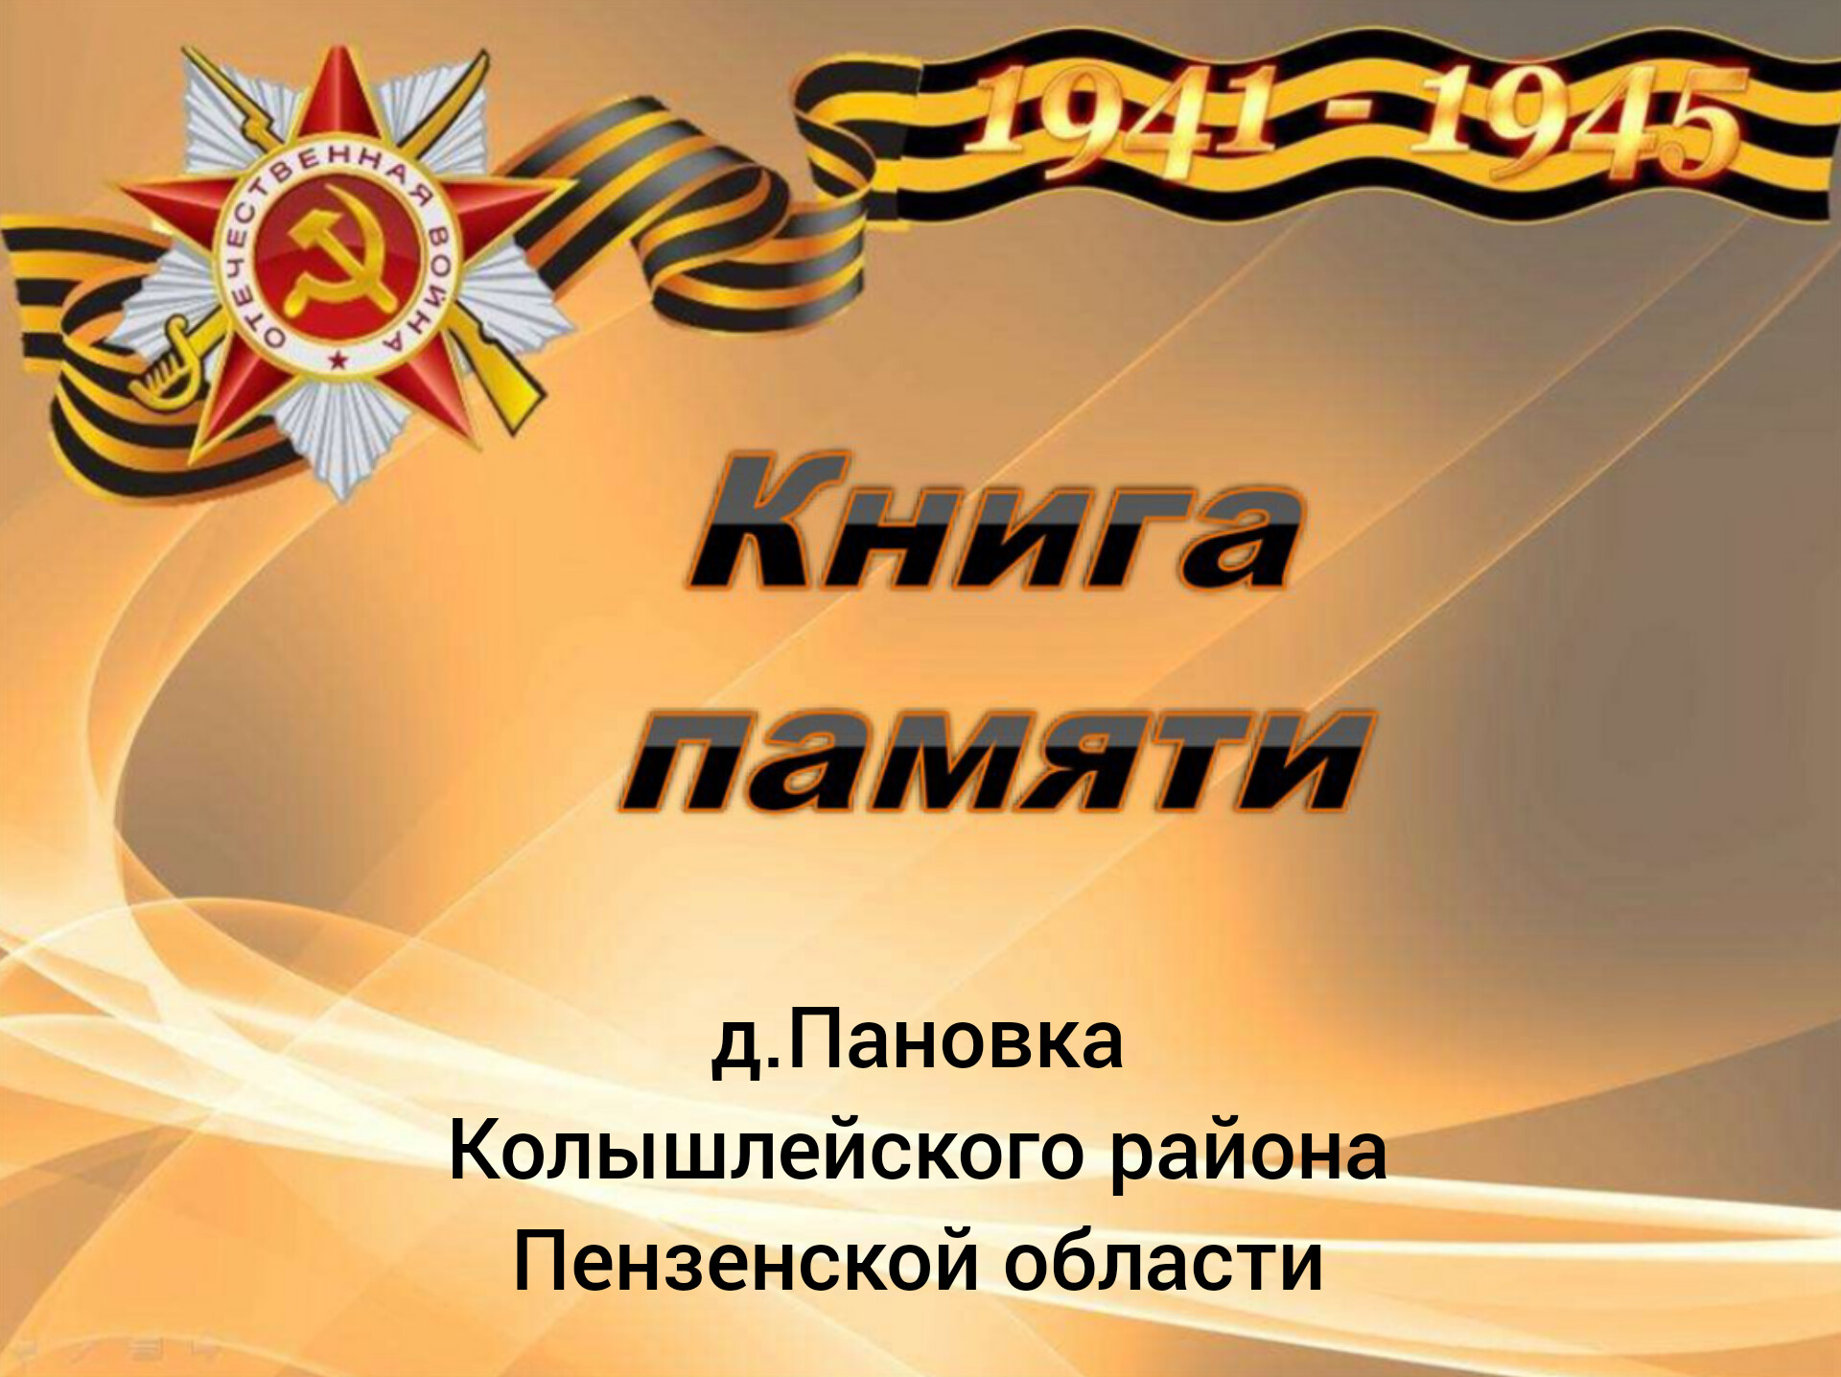
№ | Фамилия  Имя  Отчество | Дата  рождения | Место  рождения | Дата призы ва | Место призыва | Место службы | Звание | Награды | Судьба | История | Наличие сведений в ГИС «Память народа»
1 | Авдеева  Анастасия  Михайловна | 1923 |  |  |  |  | сержант |  | Была уволена  в запас 17.08.1945.  Дата принятия на учет  18.09.1945  Давыдовский с/с | № ВУС - 43 | Сведения отсутствуют  Сведения взяты из «Книги уволенных в запас солдат, матросов, сержантов и старшин из рядов Советской Армии и принятых на учет Колышлейским Райвоенкоматом».
2 | Агафонов Федор Севастьяно-вич | 1917 | Пензенская обл., Колышлейс-кий р-н, с. Никольск | 00.00. 1941 | Колыш- лейский РВК | 77 стрелковый полк 27 стрелковой дивизии | рядовой | Медаль «За отвагу» |  |  | Сведения есть
3 | Акимов Антон Петрович | 1894 |  |  |  |  | рядовой |  | Был уволен в запас 19.10.1945.  Дата принятия на учёт 14.12.1945 Давыдовский с/с | № ВУС - 26 | Сведения отсутствуют  Сведения взяты из «Книги уволенных в запас солдат, матросов, сержантов и старшин из рядов Советской Армии и принятых на учёт Колышлейским Райвоенкоматом».
4 | Акимов Кузьма Матвеевич | 12.03. 1903 | Пензенская обл., Колышлейс- кий р-н, д. Пановка | 01.09. 1941 | Колыш- лейский РВК | 1295 стрелковый полк 160 стрелковой дивизии 2 Белорусско го фронта | гв. красноармеец | Орден Красной Звезды,  Медаль «За боевые заслуги»,  Медаль «За отвагу |  | Участник Белофинской войны (1938-1940), Великой отечественной войны (1941-1945) и Русско-Японской войны 1945 г.  Умер 08.02.1977г, м. захорон. д. Давыдовка Колышлейского р-на | Сведения есть
5 | Аксенов Алексей Сергеевич | 25.02. 1922 | Пензенская обл., Колышлейс-кий р-н, д. Пановка | 00.00. 1941 | Колыш- лейский РВК | 206 фронтовой запасной стрелковый полк | мл. сержант | Орден Отечествен- ной войны II степени |  | Умер 17.07.2011г, м. захорон. д. Давыдовка Колышлейского р-на | Сведения есть
6 | Аксенчук Николай Алексеевич | 10.02.1920 | Молдавская ССР Бринчанский р-н, с.Трестияны | 00.00. 1944 |  |  | рядовой | Медаль «За взятие Будапешта» |  | Умер 01.07.2003г,  м. захорон. д. Давыдовка Колышлейского р-на | Сведения отсутствуют
7 | Алаухов Михаил Михайлович | 08.11. 1900 | Пензенская обл., Колышлейс-кий р-н, с. Никольск |  | Талды-Курганс-кий РВК, Казахс-кая ССР | 53 стрелковая дивизия 235 армейского запасного стрелкового полка | рядовой |  |  | Прошел боевой путь в составе 53 стрелковой дивизии. Умер 22.03.1982г | Сведения есть
8 | Алексеев Александр Фомич | 1912 | Пензенская обл., Колышлейс-кий р-н,  д. Пановка |  | Колыш-лейский РВК | 22 отдельный дорожно-строитель-ный батальон | рядовой |  |  |  | Сведения есть
9 | Алпатов Иван Васильевич | 25.07.1921 | Пензенская обл., Колышлейс-кий р-н, д. Потловка |  | Колыш-лейский РВК |  | сержант | Медаль «За оборону Сталинграда», Орден Отечествен-ной войны II степени |  | Умер 28.10. 2020г,  м. захорон. д. Давыдовка Колышлейского р-на | Сведения отсутствуют
10 | Андрияшкин Василий Матвеевич | 29.09.1919 | Пензенская обл., Колышлейс-кий р-н, с. Никольск | 00.00. 1939 | Колыш-лейский РВК | 200 запасной стрелковый полк 47 запасной стрелковой бригады | рядовой | Орден Отечествен- ной войны II степени |  | Умер 20.04.1999г,  м. захорон. с. Никольск Колышлейского р-на | Сведения есть
11 | Андронова  Фаина  Афанасьевна | 1920 |  |  |  |  | рядовая |  | Была уволена  в запас 26.07.1945.  Дата принятия на учет  16.08.1945  Давыдовский с/с | № ВУС - 12 | Сведения отсутствуют  Сведения взяты из «Книги уволенных в запас солдат, матросов, сержантов и старшин из рядов Советской Армии и принятых на учет Колышлейским Райвоенкоматом».
12 | Артемов Евграф Васильевич | 1899 |  |  |  |  | рядовой |  | Был уволен в запас 22.10.1945.  Дата принятия на учёт 01.11.1945 Давыдовский с/с | № ВУС - 14 | Сведения отсутствуют  Сведения взяты из «Книги уволенных в запас солдат, матросов, сержантов и старшин из рядов Советской Армии и принятых на учет Колышлейским Райвоенкоматом».
13 | Артемов Петр Архипович | 1910 |  |  |  |  | сержант |  | Был уволен в запас 13.05.1946.  Дата принятия на учёт 23.05.1946 Давыдовский с/с | № ВУС - 134 | Сведения отсутствуют  Сведения взяты из «Книги уволенных в запас солдат, матросов, сержантов и старшин из рядов Советской Армии и принятых на учёт Колышлейским Райвоенкоматом».
14 | Аршинов Владимир Александро-вич | 1919 |  |  |  |  | сержант |  | Был уволен в запас 25.05.1946.  Дата принятия на учёт 11.06.1946 Никольский с/с | № ВУС – 21 | Сведения отсутствуют  Сведения взяты из «Книги уволенных в запас солдат, матросов, сержантов и старшин из рядов Советской Армии и принятых на учёт Колышлейским Райвоенкоматом».
15 | Аршинов  Константин  Васильевич | 1896 |  |  |  |  | рядовой |  | Был уволен  в запас 20.08.1945.  Дата принятия на учет  19.09.1945  Никольский с/с | № ВУС - 134 | Сведения отсутствуют  Сведения взяты из «Книги уволенных в запас солдат, матросов, сержантов и старшин из рядов Советской Армии и принятых на учет Колышлейским Райвоенкоматом».
16 | Аршинов Николай Макарович | 20.05. 1912 | Пензенская обл., Колышлейс- кий р-н, с. Никольск | 11.05. 1941 | Колыш- лейский РВК |  | ефрейтор |  |  | 04.07. 1989г выбыл в г. Горький | Сведения есть
17 | Балуев Александр Васильевич | 1921 | Пензенская обл., Колышлейс-кий р-н, с. Никольск |  | Колыш- лейский РВК |  |  | Орден Отечествен-ной войны II степени |  | Умер 03.07.1986г, м. захорон. с. Никольск Колышлейского р-на | Сведения есть
18 | Балуев Михаил Петрович | 1925 | Пензенская обл., Колышлейс-кий р-н, с. Никольск | 25.03. 1943 | Колыш- лейский РВК | 4 гвардейский кавалерийс-кий корпус | рядовой | Медаль «За боевые заслуги»,  Медаль «За победу над Германией в Великой Отечествен-ной войне 1941–1945 гг.» |  |  | Сведения есть
19 | Балуев Николай Сергеевич | 1919 | Пензенская обл., Колышлейс-кий р-н, с. Никольск | 00.09.  1939 | Колыш-лейский РВК | 23 гвардейская танковая бригада | мл. сержант | Медаль «За боевые заслуги»,  Орден Отечественной войны II степени | Был уволен в запас 28.08.1946.  Дата принятия на учёт 25.09.1946 Никольский с/с | № ВУС – 26 | Сведения есть
20 | Бескова Александра Васильевна | 1921 |  |  |  |  | рядовая |  | Была уволена в запас 04.10.1945.  Дата принятия на учёт 18.10.1945 Давыдовский с/с | № ВУС нет | Сведения отсутствуют  Сведения взяты из «Книги уволенных в запас солдат, матросов, сержантов и старшин из рядов Советской Армии и принятых на учет Колышлейским Райвоенкоматом».
21 | Блажнова Пелагея Андрияновна | 05.05.1924 | Пензенская обл., Колышлейс-кий р-н, д. Жмакино |  | Колыш- лейский РВК |  |  | Медаль «За победу над Германией» |  | Умерла 23.09.2011г, м. захорон. г. Тольятти | Сведения отсутствуют
22 | Бобылева Клавдия Дмитриевна | 23.08. 1923 | Пензенская обл., Колышлейс-кий р-н, п. Интенхоз |  |  |  |  | Орден Отечествен-ной войны II степени |  | Умерла 09.10.1993г, м. захорон. д. Давыдовка Колышлейского р-на | Сведения отсутствуют
23 | Буданова  Мария  Иосифовна | 1921 |  |  |  |  | сержант |  | Была уволена  в запас 30.07.1945.  Дата принятия на учет  18.08.1945  Никольский с/с | № ВУС - 18 | Сведения отсутствуют  Сведения взяты из «Книги уволенных в запас солдат, матросов, сержантов и старшин из рядов Советской Армии и принятых на учет Колышлейским Райвоенкоматом».
24 | Булушев Иван Гаврилович | 10.06. 1923 | Пензенская обл., Колышлейс- кий р-н, д. Жмакино | 00.04. 1942 | Колыш- лейский РВК | 482 отдельная кабельно-шестовая рота | ефрейтор | Медаль «За отвагу»,  Орден Отечествен-ной войны II степени, Медаль «За победу над Германией» |  | В 1944 году участвовал в операции при окружении Бобруйска-Витебска, а в 1945 г штурмовал Кенигсберг. 19 мая 1945 года был переброшен на Японскую войну в Забайкальский округ. Умер 07.08.1994г, м. захорон. д. Давыдовка Колышлейского р-на | Сведения есть
25 | Васильева  Лидия  Михайловна | 1920 |  |  |  |  | рядовая |  | Была уволена  в запас 07.07.1945.  Дата принятия на учет  28.07.1945  Давыдовский с/с | № ВУС - 12 | Сведения отсутствуют  Сведения взяты из «Книги уволенных в запас солдат, матросов, сержантов и старшин из рядов Советской Армии и принятых на учет Колышлейским Райвоенкоматом».
26 | Варламов Степан Дмитриевич | 1909 |  |  |  |  | рядовой |  | Был уволен в запас  11.11.1946.  Дата принятия на учёт 30.12.1946 Давыдовский с/с | № ВУС – нет | Сведения отсутствуют  Сведения взяты из «Книги уволенных в запас солдат, матросов, сержантов и старшин из рядов Советской Армии и принятых на учёт Колышлейским Райвоенкоматом».
27 | Васильев Александр Михайлович | 1917 | Пензенская обл., Колышлейс-кий р-н, д. Давыдовка | 1938 | Красноу-ральский ГВК, Свердловской обл. |  | мл. сержант |  | Был уволен в запас  27.11.1946.  Дата принятия на учёт 09.01.1947 Давыдовский с/с | № ВУС – 92 | Сведения есть
28 | Веселов Николай Никитович | 09.05.1922 | Пензенская обл., Земетчинс-кий р-он д. Ниловка |  |  |  |  |  |  | Умер 15.03.2007г,  м. захорон. д. Давыдовка Колышлейского р-на | Сведения отсутствуют
29 | Внуковский Николай Михайлович | 1907 |  | 28.08.  1941 | Колыш-лейский РВК |  | сержант |  | Был уволен в запас  24.10.1945.  Дата принятия на учёт 26.11.1945  Давыдовский  с/с | № ВУС - 111 | Сведения есть
30 | Володина  Раиса  Петровна | 1923 |  |  |  |  | рядовая |  | Была уволена  в запас 22.07.1945.  Дата принятия на учет  02.08.1945  Давыдовский с/с | № ВУС - 45 | Сведения отсутствуют  Сведения взяты из «Книги уволенных в запас солдат, матросов, сержантов и старшин из рядов Советской Армии и принятых на учет Колышлейским Райвоенкоматом».
31 | Воронин Николай Иванович | 1913 | Пензенская обл., Колышлейс-кий р-н, с. Никольск | 00.08. 1941 | Колыш- лейский РВК | 67 дорожно-эксплуата-ционный полк | рядовой |  | Был уволен  в запас 18.12.1945.  Дата принятия на учет  31.01.1946  Никольский с/с | № ВУС - 26 | Сведения есть
32 | Галкин Павел Андреевич | 1922 | Пензенская обл., Колышлейс-кий р-н, с. Никольск | 1941 | Колыш- лейский РВК | 363 гвардейский тяжелый самоходно-артиллерийский полк | ст. сержант | Медаль «За отвагу»,  Орден Славы III степени,  Орден Красной Звезды | Русский, член ВЛКСМ, образование 2 класса. Имеет 1 тяжелое и 2 легких ранения. Был уволен в запас 14.11.1946.  Дата принятия на учёт 12.12.1946 Никольский с/с | № ВУС – 37 | Сведения есть
33 | Гатина  Евдокия Николаевна | 1922 |  |  |  |  | рядовая |  | Была уволена  в запас 21.07.1945.  Дата принятия на учет  30.07.1945  Никольский с/с | № ВУС - 12 | Сведения отсутствуют  Сведения взяты из «Книги уволенных в запас солдат, матросов, сержантов и старшин из рядов Советской Армии и принятых на учет Колышлейским Райвоенкоматом».
34 | Гатин Владимир Вуколович | 01.08. 1925 | Пензенская обл., Колышлейс-кий р-н, с. Никольск | 11.01. 1943 | Колыш- лейский РВК | 103 запасной стрелковый полк 37 запасной стрелковой дивизии | рядовой |  |  |  | Сведения есть
35 | Гатин  Егор Карпович | 07.05.1913 |  |  |  |  | сержант |  | Был уволен в запас  15.10.1945.  Дата принятия на учёт 12.11.1945  Никольский  с/с | Умер 10.03.2000г, м. захорон. с. Никольск Колышлейского р-на | Сведения отсутствуют  Сведения взяты из «Книги уволенных в запас солдат, матросов, сержантов и старшин из рядов Советской Армии и принятых на учет Колышлейским Райвоенкоматом».
36 | Гатин  Иван Михайлович | 1917 |  |  |  |  | рядовой |  | Был уволен в запас  26.10.1945.  Дата принятия на учёт 23.11.1945  Никольский  с/с | № ВУС - 14 | Сведения отсутствуют  Сведения взяты из «Книги уволенных в запас солдат, матросов, сержантов и старшин из рядов Советской Армии и принятых на учёт Колышлейским Райвоенкоматом».
37 | Гатин Михаил Семенович | 01.11. 1915 | Пензенская обл., Колышлейс-кий р-н, с. Никольск | 00.01. 1939 | Сердобс-кий РВК, Саратовской обл. |  | ефрейтор |  | Был уволен в запас  24.07.1946.  Дата принятия на учёт 13.08.1946 Никольский с/с | № ВУС – 75 | Сведения есть
38 | Гатин  Яков Михайлович | 04.11.1909 | Пензенская обл., Колышлейс-кий р-н, с. Никольск | 1941 | Колыш- лейский РВК |  | рядовой |  |  |  | Сведения есть
39 | Голованов Алексей Михайлович | 1926 | Пензенская обл., Колышлейс-кий р-н, с. Голицино |  | Колыш- лейский РВК |  |  | Орден Отечествен-ной войны II степени |  |  | Сведения есть
40 | Голованов Виктор Николаевич | 19.01. 1925 | Пензенская обл., Колышлейс-кий р-н, с. Голицино | 15.02. 1943 | Колыш- лейский РВК |  | сержант | Орден Отечествен-ной войны II степени,  Медаль «За отвагу» | Был уволен в запас  19.11.1945.  Дата принятия на учёт 08.12.1945 Давыдовский с/с | Умер 06.10.1994г. | Сведения есть
41 | Голованов Владимир Семенович | 20.11. 1923 | Пензенская обл., Колышлейс-кий р-н, с. Голицино |  | Колыш- лейский РВК | 375 отдельная радиодиви-зия 3 Белорусско го фронта | ст. сержант | Орден Красной Звезды,  Медаль «За боевые заслуги»,  Медаль «За оборону Москвы»,  Медаль «За взятие Кенигсберга», знак «Отличный связист» | Был уволен в запас 20.02.1947.  Дата принятия на учёт  21.03.1947 Давыдовский с/с | Умер 02.06.1998г,  м. захорон.  д. Голицино Колышлейского р-на | Сведения есть
42 | Голованов Иван Родионович | 1911 |  |  |  |  | рядовой |  | Был уволен в запас  06.10.1945.  Дата принятия на учёт 31.10.1945 Давыдовский с/с | № ВУС – 1 | Сведения отсутствуют  Сведения взяты из «Книги уволенных в запас солдат, матросов, сержантов и старшин из рядов Советской Армии и принятых на учёт Колышлейским Райвоенкоматом».
43 | Голованов Николай Семенович | 1927 | Пензенская обл., Колышлейс-кий р-н, с. Голицино | 00.00. 1945 | Заводс-кой РВК, Пензенс-кой обл. | 37 запасная стрелковая бригада | рядовой |  |  |  | Сведения есть
44 | Голованов  Петр Степанович | 03.09. 1905 | Пензенская обл., Колышлейс-кий р-н, с. Голицино | 07.07. 1941 | Колыш- лейский РВК | 234 стрелковый полк 356 стрелковой дивизии | рядовой | Орден Отечествен-ной войны II степени |  | Умер 05.01.1989г, м. захорон. д. Давыдовка Колышлейского р-на | Сведения есть
45 | Гордов Павел Васильевич | 1916 | Пензенская обл., Колышлейс-кий р-н, д. Пановка |  | Колыш- лейский РВК | 159 армейский запасной стрелковый полк | мл. сержант | Орден Красной Звезды,  Медаль «За отвагу»,  Медаль «За победу над Германией в Великой Отечествен-ной войне 1941–1945 гг.» | Русский, б/п, имеет два пулевых ранения. Был уволен в запас 04.06.1946.  Дата принятия на учёт 05.07.1946 Давыдовский с/с | № ВУС – 48 | Сведения есть
46 | Горячев  Иван Степанович | 1918 | Пензенская обл., Колышлейс-кий р-н, д. Давыдовка |  |  |  | ст. сержант | Орден Отечествен-ной войны II степени | Был уволен в запас 29.05.1946.  Дата принятия на учёт 10.07.1946 Давыдовский с/с | № ВУС – 1 | Сведения есть
47 | Горячев Петр Кириллович | 1922 |  |  |  |  | сержант |  | Был уволен в запас 07.02.1946.  Дата принятия на учёт 25.02.1946 Давыдовский с/с | № ВУС - 121 | Сведения отсутствуют  Сведения взяты из «Книги уволенных в запас солдат, матросов, сержантов и старшин из рядов Советской Армии и принятых на учёт Колышлейским Райвоенкоматом».
48 | Гуреев Михаил Константино-вич | 1900 | Пензенская обл., Колышлейс-кий р-н, д. Пановка | 28.08. 1941 | Колыш- лейский РВК | 137 запасной стрелковый полк 46 запасной стрелковой дивизии | рядовой |  | Был уволен  в запас 01.08.1945.  Дата принятия на учет  27.08.1945  Давыдовский с/с | Боевой путь прошел в составе 1093 стрелкового полка. 22.09.1943г. эвакуирован, отправлен на дальнейшее лечение в госпиталь ЭГ 4751 | Сведения есть
49 | Густов Федот Петрович | 1909 | Пензенская обл., Колышлейс-кий р-н, д. Давыдовка | 00.06. 1941 | Колыш- лейский РВК | 348 отдельный пулемётный батальон  12 бомбарди-ровочной авиацион-ной дивизии | рядовой | Орден Отечествен-ной войны II степени | Был уволен в запас 23.11.1945.  Дата принятия на учёт 09.01.194 Давыдовский с/с | № ВУС - 92 | Сведения есть
50 | Давыдкин Василий Ермилович | 1911 | Пензенская обл., Колышлейс-кий р-н, с. Никольск | 00.12. 1943 | Молотов-ский РВК, Пензенс-кой обл., |  | сержант | Медаль «За отвагу»,  Орден Отечествен-ной войны I степени,  Орден Отечествен-ной войны II степени | Был уволен в запас 06.10.1945.  Дата принятия на учёт  01.11.1945 Никольский с/с | № ВУС - 50 | Сведения есть
51 | Дектяров Евгений Константино-вич | 1919 |  |  |  |  | ст. сержант |  | Был уволен в запас  26.05.1946.  Дата принятия на учёт 20.05.1946 Давыдовский с/с | № ВУС – 1 | Сведения отсутствуют  Сведения взяты из «Книги уволенных в запас солдат, матросов, сержантов и старшин из рядов Советской Армии и принятых на учёт Колышлейским Райвоенкоматом».
52 | Демкин Иван Гаврилович | 1912 | Пензенская обл., Колышлейс-кий р-н, с. Никольск | 26.08  1941 | Колыш- лейский РВК | 17 гвардейская кавалерийс-кая дивизия | ст. сержант | Медаль «За отвагу»,  Медаль «За боевые заслуги»,  Орден Отечествен-ной войны II степени | Был уволен в запас  18.11.1945.  Дата принятия на учёт 04.12.1945 Никольский  с/с | № ВУС - 89 | Сведения есть
53 | Денисов Сергей Матвеевич | 17.10. 1909 | Пензенская обл., Белинский р-н, д. Сярда | 00.06. 1941 | Поимс- кий РВК, Пензенс-кой обл. | 404 стрелковый полк | рядовой |  |  | Прошел боевой путь в составе 404 стрелкового полка.  Умер 21.12.1999г, м. захорон. д. Давыдовка Колышлейского р-на | Сведения есть
54 | Дергунов Сергей Дмитриевич | 1911 |  |  |  |  | сержант |  | Был уволен в запас 15.10.1945.  Дата принятия на учёт 05.11.1945  Давыдовский с/с | № ВУС - 109 | Сведения отсутствуют  Сведения взяты из «Книги уволенных в запас солдат, матросов, сержантов и старшин из рядов Советской Армии и принятых на учёт Колышлейским Райвоенкоматом».
55 | Дианова Любовь Николаевна | 04.11. 1925 | Пензенская обл., Колышлейс-кий р-н, с. Голицино | 05.03. 1943 | Колыш- лейский РВК | 501 минометный полк | сержант | Медаль «За боевые заслуги»,  Медаль «За отвагу»,  Орден Отечествен-ной войны II степени | Была уволена  в запас 28.07.1945.  Дата принятия на учет  21.08.1945  Давыдовский с/с | Умерла 27.12.2006г,  м. захорон.  д. Давыдовка Колышлейского р-на | Сведения есть
56 | Дианов  Яков Петрович | 1908 |  |  |  |  | рядовой |  | Был уволен в запас 04.10.1945.  Дата принятия на учёт 27.11.1945  Давыдовский с/с | № ВУС - 7 | Сведения отсутствуют  Сведения взяты из «Книги уволенных в запас солдат, матросов, сержантов и старшин из рядов Советской Армии и принятых на учёт Колышлейским Райвоенкоматом».
57 | Елисеев Николай Гаврилович | 08.01.1925 | Пензенская обл., Колышлейс-кий р-н, с. Никольск |  | Колыш- лейский РВК | 40 гвардейский стрелковый полк 11 гвардейской стрелковой дивизии | рядовой | Медаль «За отвагу» |  |  | Сведения есть
58 | Елаженков Григорий Алексеевич | 18.12. 1912 | Пензенская обл., Колышлейс- кий р-н, д. Пановка |  | Колыш- лейский РВК | 897 отдельный автотранс- портный батальон | ефрейтор | Медаль «За боевые заслуги»,  Медаль «За победу над Германией в Великой Отечественной войне 1941–1945 гг.» |  | Участвовал в боях за освобождение Польши, Берлина. Умер 23.06.1981г, м. захорон.  д. Давыдовка Колышлейского р-на | Сведения есть
59 | Евтуков Иван Прокофьевич | 1914 |  |  |  |  | сержант |  | Был уволен в запас  15.12.1945.  Дата принятия на учёт 17.01.1946 Давыдовский с/с | № ВУС - 7 | Сведения отсутствуют  Сведения взяты из «Книги уволенных в запас солдат, матросов, сержантов и старшин из рядов Советской Армии и принятых на учёт Колышлейским Райвоенкоматом».
60 | Ермакова  Александра Николаевна | 1923 | Пензенская обл., Колышлейс-кий р-н, д. Пановка |  |  |  | рядовая |  | Была уволена в запас 03.10.1945.  Дата принятия на учёт 24.11.1945  Давыдовский с/с | № ВУС 134 | Сведения есть
61 | Ермакова Надежда Николаевна | 1924 |  |  |  |  | сержант |  | Была уволена в запас  09.05.1946.  Дата принятия на учёт 31.05.1946 Давыдовский с/с | № ВУС - 122 | Сведения отсутствуют  Сведения взяты из «Книги уволенных в запас солдат, матросов, сержантов и старшин из рядов Советской Армии и принятых на учёт Колышлейским Райвоенкоматом».
62 | Ермакова Раиса  Тихоновна | 1925 | Пензенская обл., Колышлейс-кий р-н. |  | Колыш- лейский РВК |  | рядовая |  | Русская, б/п,  образование 4 кл., гражданской специальности нет.  Была уволена в запас  15.07.1945.  Дата принятия на учет  18.07.1945 Давыдовский с/с | № ВУС - 26 | Сведения есть
63 | Ермаков Матвей Климентье- вич | 1906 | Пензенская обл., Колышлейс-кий р-н.  д. Пановка | 08.08. 1941 | Колыш- лейский РВК |  | рядовой |  | Был уволен  в запас 19.10.1945.  Дата принятия на учет  09.11.1945  Давыдовский с/с | № ВУС - 79 | Сведения есть
64 | Захаров Максим Петрович | 1901 |  | 03.10. 1943 | Колыш- лейский РВК | 888 стрелковый полк | рядовой |  | Русский, б/п.,  образование 4 кл.,  гражданская специальность: вальщик обуви, сапожник.  Не судим, в плену не был. Был ранен.  Уволен в запас 25.07.1945.  Дата принятия на учет  02.08.1945  Давыдовский с/с | № ВУС - 1  . | Сведения есть
65 | Зименкова  Клавдия  Михайловна | 1922 |  |  |  |  | сержант |  | Была уволена  в запас 16.07.1945.  Дата принятия на учет  02.08.1945  Давыдовский с/с | № ВУС - 64 | Сведения отсутствуют  Сведения взяты из «Книги уволенных в запас солдат, матросов, сержантов и старшин из рядов Советской Армии и принятых на учет Колышлейским Райвоенкоматом».
66 | Зименкова Раиса Терентьевна | 1922 | Пензенская обл., Колышлейс-кий р-н, д. Давыдовка | 15.10. 1942 | Колыш- лейский РВК | 872 стрелковый полк 282 стрелковой дивизии | сержант | Медаль «За боевые заслуги» |  |  | Сведения есть
67 | Зотов Петр Кузьмич | 14.10.1917 | Пензенская обл., Колышлейс-кий р-н, д. Подъячевка | 1942 | Колыш- лейский РВК |  | мл. лейте-нант |  |  | Участвовал в освобождении Белоруссии и Польши. День Победы встретил в г. Гданьск. Затем служил на Дальнем Востоке до 1946г. Умер 16.12.1993г, м. захорон. д. Давыдовка Колышлейского р-на | Сведения отсутствуют
68 | Иванушкин Алексей Иванович | 1923 | Пензенская обл., Колышлейс-кий р-н, д. Пановка | 00.03. 1942 | Колыш- лейский РВК | 496 отдельная телеграфно-эксплуата-ционная рота | ефрейтор | Медаль «За боевые заслуги»,  Медаль «За победу над Германией в Великой Отечествен-ной войне 1941–1945 гг |  |  | Сведения есть
69 | Игнатов Георгий Игнатович | 1907 |  |  |  |  | сержант |  | Был уволен в запас 10.12.1945.  Дата принятия на учёт 25.12.1945 Давыдовский с/с | № ВУС - 120 | Сведения отсутствуют  Сведения взяты из «Книги уволенных в запас солдат, матросов, сержантов и старшин из рядов Советской Армии и принятых на учёт Колышлейским Райвоенкоматом».
70 | Ионов  Федор  Иванович | 1896 | Пензенская обл., Колышлейс-кий р-н, д. Пановка | 00.00.  1941 | Колыш- лейский РВК | 41 отдельный дорожно-строитель-ный батальон | рядовой | Медаль «За отвагу»,  Медаль «За победу над Германией в Великой Отечественной войне 1941–1945 гг.» | Был уволен  в запас 15.07.1945.  Дата принятия на учет  03.08.1945  Давыдовский с/с | № ВУС - 6 | Сведения есть
71 | Исайкин Алексей Кузьмич | 17.03. 1920 | Пензенская обл., Колышлейс-кий р-н, с. Никольск | 10.04. 1939 | Дзержин-ский ГВК, Горьковской обл. |  | старшина | Медаль «За боевые заслуги | Был уволен в запас 02.10.1946.  Дата принятия на учёт 25.10.1946 Никольский с/с | № ВУС – 29 | Сведения есть
72 | Исайкин Владимир Яковлевич | 21.01. 1924 | Пензенская обл., Колышлейс-кий р-н, с. Никольск |  | Колыш- лейский РВК |  | ефрейтор | Орден Отечествен-ной войны I степени, Медаль «За оборону Ленинграда» |  | Артиллеристом прошел от стен Москвы до Курска. В 1944 году, после тяжелого ранения, был комиссован и вернулся домой. Умер 06.04.1987г, м. захорон. п. Колышлей | Сведения есть
73 | Исайкин Михаил Наумович | 1910 | Пензенская обл., Колышлейс-кий р-н, с. Никольск | 23.06. 1941 | Колыш- лейский РВК | 1077 стрелковый полк  1077 зенитный артиллерийский полк | сержант |  |  | 24.08.1942  попал в плен (освобожден).  Умер 21.11.1986г, м. захорон. с. Никольск Колышлейского р-на | Сведения есть
74 | Исайкин Михаил Потапович | 1913 |  |  |  |  | рядовой |  | Был уволен в запас  27.11.1945.  Дата принятия на учёт 29.12.1945 Никольский с/с | № ВУС- 6  Умер 13.10.1986г, м. захорон. с. Никольск Колышлейского р-на | Сведения отсутствуют  Сведения взяты из «Книги уволенных в запас солдат, матросов, сержантов и старшин из рядов Советской Армии и принятых на учёт Колышлейским Райвоенкоматом».
75 | Исайкин Николай Наумович | 1916 | Пензенская обл., Колышлейс-кий р-н, с. Никольск | 16.03. 1942 | Колыш- лейский РВК | 212 армейский запасной стрелковый полк | сержант | Медаль «За боевые заслуги»,  Орден Отечествен-ной войны I степени | Был уволен в запас 16.11.1945.  Дата принятия на учёт 08.12.1945 Никольский с/с | № ВУС - 50 | Сведения есть
76 | Исайкин Федот Филиппович | 1904 | Пензенская обл., Колышлейс-кий р-н, с. Никольск | 00.00. 1941 | Колыш- лейский РВК | 200 запасной стрелковый полк 47 запасной стрелковой бригады | ст. сержант | Медаль «За отвагу» | Был уволен  в запас 08.08.1945.  Дата принятия на учет  10.09.1945  Никольский с/с |  | Сведения есть
77 | Калашников Василий Лаврентьевич | 02.02.1906 | Пензенская обл., Колышлейс-кий р-н, д. Пановка | 1941 | Колыш- лейский РВК | 83 погранич-ный полк | майор | Медаль «За отвагу»,  Орден Красной Звезды (2),  Медаль «За оборону Москвы»,  Медаль «За победу над Германией в Великой Отечественной войне 1941–1945 гг.» |  |  | Сведения есть
78 | Карабанова  Анна  Николаевна | 1923 |  |  |  |  | рядовая |  | Была уволена  в запас 07.07.1945.  Дата принятия на учет  28.07.1945  Давыдовский с/с | № ВУС - 12 | Сведения отсутствуют  Сведения взяты из «Книги уволенных в запас солдат, матросов, сержантов и старшин из рядов Советской Армии и принятых на учет Колышлейским Райвоенкоматом».
79 | Карабанов Василий Фролович | 1908 |  |  |  |  | рядовой |  | Был уволен в запас  24.10.1945.  Дата принятия на учёт 06.12.1945 Никольский с/с | № ВУС - 85 | Сведения отсутствуют  Сведения взяты из «Книги уволенных в запас солдат, матросов, сержантов и старшин из рядов Советской Армии и принятых на учёт Колышлейским Райвоенкоматом».
80 | Карабанов Николай Григорьевич | 1897 | Пензенская обл., Колышлейс-кий р-н, д. Пановка |  | Колыш- лейский РВК | 413 стрелковая дивизия | ефрейтор | Медаль «За боевые заслуги» | Был уволен  в запас 20.07.1945.  Дата принятия на учет  07.08.1945  Давыдовский с/с | № ВУС - 50  Воевал на Западном фронте, был телефонистом взвода управления КАД. | Сведения есть
81 | Катков Василий Григорьевич | 1920 | Пензенская обл., Колышлейс-кий р-н, д. Голицино | 1940 | Дзержинский ГВК, Горьковской обл. | 65 гвардейская танковая бригада | рядовой | Орден Славы III степени | Был уволен в запас 19.05.1946.  Дата принятия на учёт 12.06.1946 Давыдовский с/с |  | Сведения есть
82 | Катков  Иван Матвеевич | 1921 |  |  |  |  | ст сержант |  | Был уволен в запас  09.06.1946.  Дата принятия на учёт 01.07.1946 Давыдовский с/с | № ВУС – 1 | Сведения отсутствуют  Сведения взяты из «Книги уволенных в запас солдат, матросов, сержантов и старшин из рядов Советской Армии и принятых на учёт Колышлейским Райвоенкоматом».
83 | Катков  Михаил Иванович | 1903 | Пензенская обл., Колышлейс-кий р-н, д. Голицино |  | Колыш- лейский РВК |  | рядовой |  | Был уволен в запас  06.07.1945.  Дата принятия на учет  19.07.1945  Давыдовский  с/с | № ВУС - 32 | Сведения есть
84 | Кисляев Михаил Федорович | 1915 | Пензенская обл., Колышлейс-кий р-н, с. Никольск | 24.06.  1941 | Колыш-лейский РВК, |  | сержант | Медаль «За боевые заслуги» | Русский, б/п. Был 2 раза ранен. Уволен в запас 24.05.1946.  Дата принятия на учёт 28.06.1946 Никольский с/с | № ВУС – 6 | Сведения есть
85 | Кобин  Егор Яковлевич | 1914 |  |  |  |  | рядовой |  | Был уволен в запас 02.11.1945.  Дата принятия на учёт 24.11.1945  Давыдовский с/с | № ВУС - 26 | Сведения отсутствуют  Сведения взяты из «Книги уволенных в запас солдат, матросов, сержантов и старшин из рядов Советской Армии и принятых на учёт Колышлейским Райвоенкоматом».
86 | Козин Андрей Тимофеевич | 04.06.1921 | Пензенская обл., Колышлейс-кий р-н, с. Никольск |  |  | 214 воздушная бригада |  |  |  | Участвовал в Вяземской воздушно-десантной операции, в боях под Москвой. Был ранен. Умер в 1979г, м. захорон. с. Никольск Колышлейского р-на | Сведения отсутствуют
87 | Козловский Владимир Михайлович | 31.07.1921 | Пензенская обл., Колышлейс-кий р-н, д. Заварицино |  | Колыш- лейский РВК | 1427 истребительно-противотан-ковый артиллерийский полк | сержант | Медаль «За отвагу».  Медаль «За победу над Германией в Великой Отечественной войне 1941–1945 гг.» |  |  | Сведения есть
88 | Комаров Анатолий Васильевич | 23.10. 1925 | Пензенская обл., Колышлейс-кий р-н, д. Пановка |  | Колыш- лейский РВК |  | красноармеец | Орден Отечествен-ной войны II степени |  | Служил в танковых войсках.  Умер 26.04.1997г, м. захорон. д. Давыдовка Колышлейского р-на | Сведения есть
89 | Комаров Василий Родионович | 1908 | Пензенская обл., Колышлейс-кий р-н, д. Пановка |  | Колыш- лейский РВК | 16 гвардейск. кавалерийс-кий полк 4 гвардейск. кавалерийс. дивизии | рядовой | Медаль «За боевые заслуги»,  Орден Красной Звезды,  Медаль «За оборону Москвы» | Русский, б/п. Был уволен в запас 10.11.1945.  Дата принятия на учёт 06.12.1945 Давыдовский с/с | № ВУС - 3 | Сведения есть
90 | Комаров Иван Данилович | 1904 | Пензенская обл., Колышлейс-кий р-н, д. Пановка | 11.09. 1941 | Колыш- лейский РВК | 619 отдельный батальон связи | ефрейтор | Медаль «За боевые заслуги» |  |  | Сведения есть
91 | Комаров  Степан  Родионович | 1899 | Пензенская обл., Колышлейс-кий р-н, д. Давыдовка | 03.08.  1941 |  | 533 стрелковый полк 128 стрелковой дивизии | рядовой |  | Был уволен  в запас 15.09.1945.  Дата принятия на учет  18.09.1945  Давыдовский с/с | № ВУС - 7 | Сведения есть
92 | Костылев Николай Иванович | 16.09. 1925 | Пензенская обл., Колышлейс-кий р-н, д. Давыдовка |  | Колыш- лейский РВК |  | рядовой | Орден Отечествен-ной войны II степени |  | Умер 15.07.1998г, м. захорон. д. Давыдовка Колышлейского р-на | Сведения есть
93 | Костюнина  Пелагея  Степановна | 1918 |  |  |  |  | рядовая |  | Была уволена  в запас 16.07.1945.  Дата принятия на учет  01.08.1945  Давыдовский с/с | № ВУС - 64 | Сведения отсутствуют  Сведения взяты из «Книги уволенных в запас солдат, матросов, сержантов и старшин из рядов Советской Армии и принятых на учет Колышлейским Райвоенкоматом».
94 | Краснова  Мария  Сергеевна | 1922 |  |  |  |  | рядовая |  | Была уволена  в запас 15.07.1945.  Дата принятия на учет  10.08.1945  Никольский с/с | № ВУС 64 | Сведения отсутствуют  Сведения взяты из «Книги уволенных в запас солдат, матросов, сержантов и старшин из рядов Советской Армии и принятых на учет Колышлейским Райвоенкоматом».
95 | Краснов Василий Варфоло-меевич | 1904 | Пензенская обл., Колышлейс-кий р-н, д. Давыдовка | 22.08. 1941 | Колыш- лейский РВК | 35 гвардейский кавалерийс-кий полк 17 гвардейской кавалерийс-кой дивизии | гв. рядовой | Медаль «За отвагу» | Был уволен  в запас 03.08.1945.  Дата принятия на учет  23.08.1945  Давыдовский с/с | С сентября 1941 года воевал на Западно- Сталинградском и 1 Белорусском фронтах, был тяжело ранен под Сталинградом. 02.05.1945 г. награжден Медалью «За отвагу». | Сведения есть
96 | Краснов Николай Васильевич | 1915 | Пензенская обл., Колышлейс-кий р-н, с. Никольск | 00.09. 1941 | Колыш- лейский РВК | 312 гвардейск. стрелковый полк 109 гвардейск. стрелковой дивизии | мл. сержант | Орден Красной Звезды | Русский, дважды ранен. Был уволен в запас 22.11.1945.  Дата принятия на учёт 19.12.1945 Никольский с/с | № ВУС - 15 | Сведения есть
97 | Крошечкин Петр Андреевич | 25.12. 1911 | Пензенская обл., Колышлейс кий р-н, с. Чеботаевка | 24.07. 1941 | Колыш- лейский РВК | 85 запасный стрелковый полк 17 запасной стрелковой дивизии | старшина | Медаль «За боевые заслуги»,  Орден Красной Звезды |  | За мужество, проявленное во время битвы за Москву, награжден орденом Красной Звезды. После победы в ВОВ вернулся работать в Пановскую школу. Умер 28.12.1987г, м. захорон. д. Давыдовка Колышлейского р-на | Сведения есть
98 | Кузин Михаил Михайлович | 1921 | Пензенская обл., Колышлейс-кий р-н, д. Пановка | 00.10. 1941 | Колыш- лейский РВК | 317 гвардейский минометный полк | старшина | Орден Красной Звезды,  Медаль «За отвагу»,  Медаль «За взятие Кенигсберга»,  Медаль «За победу над Германией в Великой Отечествен-ной войне 1941–1945 гг» | Русский, имеет ранения. Был уволен в запас 21.05.1946.  Дата принятия на учёт 06.06.1946 Давыдовский с/с | № ВУС - 9 | Сведения есть
99 | Кузин Михаил Федотович | 1918 | Пензенская обл., Колышлейс-кий р-н, с. Никольск | 16.11.  1939 | Колыш-лейский РВК | 8 моторизованный понтонно-мостовой полк  192 отдельный стрелковый батальон внутренних войск НКВД | рядовой | Медаль «За Отвагу» | Был уволен в запас 28.06.1946.  Дата принятия на учёт 10.07.1946 Никольский с/с | № ВУС – 26 | Сведения есть
100 | Кузнецов Григорий Семенович | 1914 | Пензенская обл., Колышлейс-кий р-н, д. Пановка | 01.07. 1941 | Колыш- лейский РВК | 1086 стрелковый полк 323 стрелковой дивизии | сержант | Медаль «За отвагу»,  Орден Красной Звезды | Был уволен  в запас 19.10.1945.  Дата принятия на учет  09.11.1945  Давыдовский с/с | № ВУС – 26 | Сведения есть
101 | Кулагин Александр Иванович | 1926 | Пензенская обл., Колышлейс-кий р-н, д. Давыдовка |  | Пензенс-кий ГВК | 27 отдельный учебный автомобиль-ный полк | рядовой |  |  | Умер в 1992г, м. захорон. д. Давыдовка Колышлейского р-на | Сведения есть
102 | Кулагин Иван Григорьевич | 26.10. 1904 | Пензенская обл., Колышлейс-кий р-н, д. Давыдовка |  | Колыш- лейский РВК | Орловский военный округ | рядовой | Орден Отечествен-ной войны II степени |  | Умер 15.09.1988г, м. захорон. д. Давыдовка Колышлейского р-на | Сведения есть
103 | Кулагина Мария Фокеевна | 27.07.1920 | Пензенская обл., Колышлейс-кий р-н, д. Прасковино | 1942 |  | 510 дивизия 1 Белорус-ского фронта, 529 дивизия 3 Украинско-го фронта | ефрейтор |  | Медаль «За отвагу» | Умерла 19.08.2003г, м. захорон. д. Давыдовка Колышлейского р-на | Сведения отсутствуют
104 | Кулагин  Петр Сергеевич | 1919 | Пензенская обл., Колышлейс-кий р-н, д. Давыдовка | 19.09. 1939 | Колыш- лейский РВК | 654 стрелковый полк 148 стрелковой дивизии 7 гвардейская стрелковая дивизия 159 гвардейский артиллерийский полк 75 гвардейской стрелковой дивизии | сержант | Орден Отечествен-ной войны II степени | Русский, б/п., был ранен 3 раза. Уволен в запас  12.02.1946.  Дата принятия на учёт 04.03.1946 Давыдовский с/с |  | Сведения есть
105 | Кулагин Яков Сергеевич | 04.11.1912 | Пензенская обл., Колышлейс-кий р-н, д. Давыдовка |  |  |  | ефрейтор |  |  | Умер 15.11.1988г, м. захорон. д. Давыдовка Колышлейского р-на | Сведения есть
106 | Кшуманева  Антонина  Сергеевна | 1920 | Пензенская обл., Колышлейс-кий р-н, д. Пановка | 00.07.  1942 | Колыш-лейский РВК | хирургичес-кий полевой подвижной госпиталь 5186 | мл. сержант медслужбы | Медаль «За боевые заслуги»,  Медаль «За оборону Сталинграда», Медаль «За победу над Германией в Великой Отечественной войне 1941–1945 гг.» | Была уволена  в запас 15.09.1945.  Дата принятия на учет  03.10.1945  Давыдовский с/с | № ВУС - 122 | Сведения есть
107 | Лазарев Павел Егорович | 1907 | Пензенская обл., Колышлейс-кий р-н, д. Пановка | 1941 | Колыш- лейский РВК |  |  | Медаль «За боевые заслуги» |  | Умер 27.06.1979г м. захорон. д. Давыдовка Колышлейского р-на | Сведения есть
108 | Лисунов Алексей Михайлович | 01.03.1918 | Пензенская обл., Сердобский р-н, г. Сердобск |  | Сердобс-ким РВК |  |  |  | Был в плену  Лагерь: Бухенвальд | Умер 16.11.2003г, м. захорон. д. Давыдовка Колышлейского р-на | Сведения есть
109 | Лифанов Борис Сергеевич | 11.10 1925 | Пензенская обл., Колышлейс-кий р-н, д. Давыдовка | 08.01. 1943 | Колыш- лейский РВК | 1 гвардейск. мотострел-ковая бригада  1 гвардейск. мотострел-ковый полк | полков-ник | Орден Красной Звезды (2),  Медаль «За отвагу» (2),  Медаль «За победу над Германией в Великой Отечественной войне 1941–1945 гг.» | Был уволен в запас 20.11.1945.  Дата принятия на учёт 09.01.1946 Давыдовский с/с | Военная биография: сержант, стрелок-наводчик пулеметного расчета Биография после войны: полковник ВДВ, замполит Воздушно-десантной дивизии, г. Каунас  Умер 10.09.1979г | Сведения есть
110 | Лифанов Николай Терентьевич | 1924 | Пензенская обл., Колышлейс-кий р-н, д. Давыдовка | 24.08. 1942 | Колыш- лейский РВК | 4 Украинский фронт | мл. лейтен-ант | Орден Отечествен-ной войны II степени |  | № ВУС – 43 | Сведения есть
111 | Лифанов Степан Павлович | 1913 | Пензенская обл., Колышлейс-кий р-н, д. Давыдовка | 1941 | Колыш-лейский РВК | 115 гвардейский истребительно-противо- танковый артиллерийский полк 2 УкрФ | сержант | Медаль «За отвагу»,  Медаль «За боевые заслуги»,  Орден Отечественной войны II степени | Русский, был ранен. Уволен в запас 15.11.1946.  Дата принятия на учёт 06.12.1946 Давыдовский с/с | № ВУС – 12 | Сведения есть
112 | Лукин Николай Никитович | 1923 | Пензенская обл., Колышлейс-кий р-н, с. Никольск | 06.03. 1942 | Колыш- лейский РВК | 238 стрелковая дивизия | рядовой | Медаль «За боевые заслуги»,  Орден Красной Звезды |  |  | Сведения есть
113 | Луковников Иван Николаевич | 1925 | Пензенская обл., Колышлейс-кий р-н, д. Давыдовка | 04.02. 1943 | Колыш- лейский РВК | 214 армейский запасной стрелковый полк | рядовой |  | Был уволен в запас 31.10.1945.  Дата принятия на учёт  20.11.1945 Давыдовский с/с | № ВУС – 58 | Сведения есть
114 | Макаров Валентин Никифорович | 1920 |  |  |  |  | сержант |  | Был уволен в запас 12.06.1946.  Дата принятия на учёт 18.07.1946. Никольский с/с | № ВУС – 3 | Сведения отсутствуют  Сведения взяты из «Книги уволенных в запас солдат, матросов, сержантов и старшин из рядов Советской Армии и принятых на учёт Колышлейским Райвоенкоматом».
115 | Макаров Варфоломей Иванович | 1904 | Пензенская обл., Колышлейс-кий р-н, с. Никольск | 00.01. 1942 | Колыш- лейский РВК | 504 стрелковый полк 107 стрелковой дивизии | рядовой | Медаль «За отвагу»,  Орден Славы III степени | Был уволен  в запас 16.08.1945.  Дата принятия на учет  07.09.1945  Никольский с/с | № ВУС - 21 | Сведения есть
116 | Макаров Григорий Степанович | 1909 | Пензенская обл., Колышлейс-кий р-н, д. Пановка |  | Колыш- лейский РВК | 26 гвардейский кавалерийс-кий полк 7 гвардейской кавалерийс-кой дивизии | сержант | Медаль «За отвагу»  Медаль, «За оборону Москвы | Был уволен в запас 24.12.1945.  Дата принятия на учёт 11.01.1946 Давыдовский с/с | № ВУС - 5 | Сведения есть
117 | Макаров Степан Николаевич | 1913 | Пензенская обл., Колышлейс-кий р-н, с. Никольск | 01.03. 1941 | Колыш- лейский РВК | 148 гвардейский стрелковый полк 50 гвардейской стрелковой дивизии | гв. сержант | Орден Красной Звезды,  Орден Славы III степени | Был уволен  в запас 15.10.1945.  Дата принятия на учет  17.11.1945  Никольский с/с | № ВУС - 2 | Сведения есть
118 | Максимова  Мария  Тимофеевна | 1924 |  |  |  |  | рядовая |  | Была уволена  в запас 22.07.1945.  Дата принятия на учет  28.07.1945  Давыдовский с/с | № ВУС - 12 | Сведения отсутствуют  Сведения взяты из «Книги уволенных в запас солдат, матросов, сержантов и старшин из рядов Советской Армии и принятых на учет Колышлейским Райвоенкоматом».
119 | Малащенко Федор Моисеевич | 04.06.1916 | Р. Беларусь  Могилевс-кая обл., Белыченс-кий р-он, д. Сипайлы |  |  |  | капитан | Орден «Красного Знамени», Орден Отечествен-ной войны II степени |  | Умер 02.04 2010г, м. захорон. д. Давыдовка Колышлейского р-на | Сведения отсутствуют
120 | Малдейкин Александр Петрович | 1924 | Пензенская обл., Колышлейс-кий р-н, с. Никольск |  | Колыш- лейский РВК | 7 гвардейский воздушно-десантный полк 2 гвардейской воздушно-десантной дивизии | ефрейтор | Медаль «За отвагу» |  |  | Сведения есть
121 | Малдейкин Василий Петрович | 1918 | Пензенская обл., Колышлейс-кий р-н, с. Никольск | 28.09. 1939 | Сердобс-кий РВК |  | ст. матрос | Орден Отечествен-ной войны II степени |  |  | Сведения есть
122 | Малдейкин Николай Афанасье-вич | 1906 | Пензенская обл., Колышлейс-кий р-н, с. Никольск | 25.06. 1941 | Балахни-нский РВК, Горьковской обл. | 177-й истребите-льный авиацион-ный полк | мл. сержант |  |  |  | Сведения есть
123 | Майоров Василий Никитович | 1924 | Пензенская обл., Колышлейс-кий р-н, с. Никольск |  | Колыш- лейский РВК | 1100 пушечный артиллерийский полк | мл. сержант | Медаль «За отвагу», Орден Отечествен-ной войны II степени | Был уволен в запас 15.01.1946.  Дата принятия на учёт 16.02.1946 Никольский с/с | № ВУС -134 | Сведения есть
124 | Майоров Константин Давыдович | 1918 | Пензенская обл., Колышлейс-кий р-н, с. Никольск | 27.08. 1939 | Колыш- лейский РВК | 838 стрелковый полк | рядовой | Орден Отечествен-ной войны II степени | Был уволен в запас 16.05.1946.  Дата принятия на учёт 11.06.1946 Никольский с/с | № ВУС – 26 | Сведения есть
125 | Майоров Яков Давыдович | 30.10. 1922 | Пензенская обл., Колышлейс-кий р-н, с. Никольск | 1941 | Колыш- лейский РВК | 16 гвардейск. стрелковая дивизия  7 отдельный учебный автомобиль-ный полк | ст. сержант | Орден Славы III степени,  Орден Отечествен-ной войны II степени | Русский, б/п. Был уволен в запас 12.11.1946.  Дата принятия на учёт 17.12.1946 Никольский с/с | Прошел боевой путь в составе Калининского фронта. Умер 09.12.2001г, м. захорон, с. Никольск Колышлейского р-на | Сведения есть
126 | Майорова Нина Никитична | 1922 | Пензенская обл., Колышлейс-кий р-н, с. Никольск |  | Колыш- лейский РВК | хирургичес-кий полевой подвижной госпиталь 5186 | мл. сержант медслуж- бы | Медаль «За боевые заслуги» | Был уволен в запас 31.10.1945.  Дата принятия на учёт 13.12.1945 Никольский с/с | № ВУС - 122 | Сведения есть
127 | Мальков Кузьма Гаврилович | 1913 | Пензенская обл., Колышлейс-кий р-н, д. Давыдовка |  | Колыш- лейский РВК |  | сержант | Орден Отечествен-ной войны II степени | Был уволен в запас 18.10.1945.  Дата принятия на учёт 19.11.1945 Давыдовский с/с | № ВУС - 1 | Сведения есть
128 | Мальков Петр Андреевич | 1897 | Пензенская обл., Колышлейс-кий р-н, д. Давыдовка | 1941 | Колыш- лейский РВК | 1405 стрелковый полк | рядовой |  | Русский, б/п, образование 4 класса. Был в плену в Германии с 1942 по 1945 гг. Уволен в запас 13.12.1945.  Дата принятия на учёт 21.12.1945 Давыдовский с/с | № ВУС - 21 | Сведения есть
129 | Мальков Петр Гаврилович | 10.12. 1925 | Пензенская обл., Колышлейс-кий р-н, д. Давыдовка | 10.01. 1943 | Колыш- лейский РВК | 112 запасной стрелковый полк | рядовой |  |  | Умер 24.04.2004г, м. захорон. д. Давыдовка Колышлейского р-на | Сведения есть
130 | Мальков Степан Федорович | 1914 | Пензенская обл., Колышлейс-кий р-н, д. Давыдовка | 1941 | Колыш- лейский РВК |  | рядовой |  |  | Попал в плен (освобожден) 18.08.1941 | Сведения есть
131 | Маркин Василий Кузьмич | 1910 | Пензенская обл., Сердобский р-н,  д. Петровка | 00.02. 1942 | Колыш- лейский РВК | 719 легкий артиллерийский полк | ефрейтор | Медаль «За боевые заслуги», Медаль «За отвагу», Орден Красной Звезды | Был уволен в запас 10.11.1945.  Дата принятия на учёт 28.11.1945  Никольский  с/с | № ВУС - 27 | Сведения есть
132 | Марков Михаил Петрович | 21.10.1912 | Волгоградс-кая обл., Алексеевс-кий р-н, станица Усть-Бузулу́кская | 1941 |  |  |  | Медаль «За отвагу», Орден Отечествен-ной войны II степени |  | Участвовал в боях под Вязьмой, был ранен и контужен. В 1942 году списали по ранению. Умер 10.11.1986г, м. захорон. д. Давыдовка Колышлейского р-он | Сведения отсутствуют
133 | Мартынова  Ксения  Ульяновна | 1923 |  |  |  |  | рядовая |  | Была уволена  в запас 18.07.1945.  Дата принятия на учет  03.08.1945  Никольский с/с | № ВУС - 45 | Сведения отсутствуют  Сведения взяты из «Книги уволенных в запас солдат, матросов, сержантов и старшин из рядов Советской Армии и принятых на учет Колышлейским Райвоенкоматом».
134 | Мартынов Иван Ульянович | 1908 | Пензенская обл., Колышлейс-кий р-н, с. Никольск | 11.08. 1941 | Криворожский РВК Украинс-кая ССР | 137 отдельный полк связи  235 армейский запасной стрелковый полк | рядовой | Медаль «За боевые заслуги» | Был уволен  в запас 08.10.1945.  Дата принятия на учет  12.11.1945  Никольский с/с | № ВУС - 124 | Сведения есть
135 | Мартынов Михаил Филатович | 1904 | Пензенская обл., Колышлейс-кий р-н, с. Никольск | 03.11. 1941 | Колыш- лейский РВК | 103 запасной стрелковый полк 37 запасной стрелковой дивизии | рядовой | Медаль «За отвагу» | Русский, б/п. Не судим. В плену не был.  Был ранен.  Уволен в запас 17.07.1945.  Дата принятия на учет  25.07.1945  Никольский с/с | № ВУС - 116 | Сведения есть
136 | Мартынов Николай Митрофано-вич | 05.01.1926 | Пензенская обл., Колышлейс-кий р-н, с. Никольск | 03.12. 1944 | Колыш- лейский РВК | 37 запасная стрелковая бригада | рядовой |  |  |  | Сведения есть
137 | Мартынов Федор Ульянович | 1906 |  |  |  |  | сержант |  | Был уволен в запас  14.10.1945.  Дата принятия на учёт 08.12.1945 Никольский с/с | № ВУС - 123 | Сведения отсутствуют  Сведения взяты из «Книги уволенных в запас солдат, матросов, сержантов и старшин из рядов Советской Армии и принятых на учёт Колышлейским Райвоенкоматом».
138 | Матвеев Павел Никонович | 09.03. 1922 | Пензенская обл., Колышлейс-кий р-н, д. Пановка | 17.10. 1941 | Колыш- лейский РВК | 130 гвардейск. стрелковый полк 44 гвардейск. стрелковой дивизии | лейте-нант | Медаль «За победу над Германией в Великой Отечественной войне 1941–1945 гг.»,  Орден Отечественной войны I степени,  Орден Красной Звезды |  | Прошел боевой путь в составе 1 УкрФ 654 стрелкового полка 148 стрелковой дивизии.  Умер 22.04.2007г, м. захорон. д. Давыдовка Колышлейского р-на | Сведения есть
139 | Матвеев Петр Васильевич | 1926 | Пензенская обл., Колышлейс-кий р-н, д. Пановка |  | Колыш- лейский РВК | 531 минометный полк | рядовой | Медаль «За отвагу»,  Медаль «За победу над Германией в Великой Отечественной войне 1941–1945 гг.» |  |  | Сведения есть
140 | Матвеев Семен Поликарпо- вич | 1904 | Пензенская обл., Колышлейс-кий р-н, д. Пановка |  | Муромс-кий РВК, Горьковской обл. | 1618 легкий артиллерийский полк 1 Прибалтийский фронт | мл. сержант | Медаль «За отвагу» |  | В бою за населенный пункт Цельмали при отражении контратаки противника, мл. сержант Матвеев уничтожил 35 солдат противника, заменив вышедшего из строя командира орудия, за что был представлен к награде. Умер 1981г, м. захорон. д. Давыдовка Колышлейского р-на | Сведения есть
141 | Медведев Иван Петрович | 08.03. 1926 | Пензенская обл., Колышлейс-кий р-н, д. Пановка | 00.00.  1943 | Колыш- лейский РВК | 31 артиллерий-ский полк | мл. сержант | Орден Отечествен-ной войны II степени | Русский, член ВЛКСМ, 4 кл. образования, рабочий. Был уволен в запас 5.12.1946.  Дата принятия на учёт 20.12.1946 Давыдовский с/с | Прошел боевой путь в составе 31 артиллерийского полка.  Умер 13.02.1997г, м. захорон. д. Давыдовка Колышлейского р-на | Сведения есть
142 | Мельников Николай Михайлович | 1922 |  |  |  |  | ст сержант |  | Был уволен в запас  21.11.1946.  Дата принятия на учёт 09.12.1946 Давыдовский с/с | № ВУС – 12 | Сведения отсутствуют  Сведения взяты из «Книги уволенных в запас солдат, матросов, сержантов и старшин из рядов Советской Армии и принятых на учёт Колышлейским Райвоенкоматом».
143 | Мельников Николай Федорович | 1923 | Пензенская обл., Колышлейс-кий р-н, с. Голицино |  |  |  |  | Орден Отечествен-ной войны II степени |  |  | Сведения есть
144 | Мельников Федор Семенович | 1897 | Пензенская обл., Колышлейс-кий р-н, с. Голицино |  | Колыш- лейский РВК | 382 стрелковая дивизия | рядовой | Орден Красной Звезды | Был уволен  в запас 05.07.1945.  Дата принятия на учет  10.08.1945  Давыдовский с/с | № ВУС - 21 | Сведения есть
145 | Миронов Василий Иванович | 22.02.1907 | Пензенская обл., Колышлейс-кий р-н, д. Пановка | 25.01. 1942 | Колыш- лейский РВК | 186 армейский запасной стрелковый полк | рядовой |  | Был уволен  в запас 25.10.1945. |  | Сведения есть
146 | Миронов Иван Васильевич | 1927 | Пензенская обл., Колышлейс-кий р-н, д. Пановка | 05.12.  1944 | Пензенс-кий ОВК, Пензенс-кой обл. |  | рядовой | Орден Отечествен-ной войны II степени |  |  | Сведения есть
147 | Миронов Федор Сергеевич | 1913 |  |  |  |  | старшина |  | Был уволен в запас 20.01.1946.  Дата принятия на учёт 16.03.1946. Никольский с/с | № ВУС - 26 | Сведения отсутствуют  Сведения взяты из «Книги уволенных в запас солдат, матросов, сержантов и старшин из рядов Советской Армии и принятых на учёт Колышлейским Райвоенкоматом».
148 | Михайлин Василий Федорович | 1904 | Пензенская обл., Колышлейс-кий р-н, д. Давыдовка |  | Ашхабадский ГВК Туркменская ССР |  | сержант | Медаль «За боевые заслуги» | Был уволен  в запас 04.08.1945.  Дата принятия на учет  01.09.1945  Давыдовский с/с | № ВУС - 123 | Сведения есть
149 | Михайлин Николай Иванович | 1925 | Пензенская обл., Колышлейс-кий р-н, д. Пановка |  |  | 4 Украинский фронт |  | Орден Отечествен-ной войны II степени |  | Служил в артиллерии, воевал в составе 4-го Украинского фронта, при форсировании Днепра был ранен. | Сведения есть
150 | Молдейкин  Филимон  Афанасьевич | 1904 | Пензенская обл., Колышлейс-кий р-н, с. Никольск | 26.07.  1941 | Сердобс-кий РВК Пензенс-кой обл. | 158 отдельная рота связи 42 стрелковой дивизии | сержант | Орден Красной Звезды,  Медаль «За отвагу»,  Медаль «За отвагу» | Был уволен  в запас 05.08.1945.  Дата принятия на учет  28.08.1945  Никольский с/с | № ВУС - 125 | Сведения есть
151 | Нешкин  Николай  Захарович | 1906 | Пензенская обл., Колышлейс-кий р-н, д. Давыдовка | 26.06.  1941 | Колыш-лейский РВК |  | рядовой | Орден Отечествен-ной войны II степени | Русский, б/п.  Не судим. Был в окружении в 1941 г., ранен.  Уволен в запас 11.08.1945.  Дата принятия на учет  12.09.1945  Давыдовский с/с | № ВУС - 21  . | Сведения есть
152 | Носов Андрей Матвеевич | 1902 | Пензенская обл., Колышлейс-кий р-н, с. Голицино | 01.07. 1944 | Колыш- лейский РВК | 37 запасная стрелковая бригада Северный флот | рядовой |  | Русский, б/п, образование 3 класса. Был уволен в запас 24.11.1945. Дата принятия на учёт 10.12.1945 Давыдовский с/с | № ВУС - 1 | Сведения есть
153 | Носов  Иван Григорьевич | 1919 | Пензенская обл., Колышлейс-кий р-н, с. Никольск | 01.10.  1939 | Колыш-лейский РВК |  | ефрейтор | Медаль «За боевые заслуги», Орден Отечествен-ной войны II степени | Русский, б/п, имеет ранение. Был уволен в запас 20.06.1946.  Дата принятия на учёт 19.07.1946 Никольский с/с | № ВУС – 10 | Сведения есть
154 | Носов  Иван Трифонович | 1915 | Пензенская обл., Колышлейс-кий р-н, с. Никольск | 16.06.  1941 | Ленинс-кий РВК, Горьковской обл., |  | сержант | Медаль «За боевые заслуги»,  Орден Отечественной войны II степени,  Орден Красной Звезды,  Орден Отечественной войны I степени | Русский, член ВКПб. Имеет ранение и контузию. Был уволен в запас 16.10.1945.  Дата принятия на учёт 23.01.1946 Никольский с/с | № ВУС - 123 | Сведения есть
155 | Палченков Михаил Никифорович | 1911 | Пензенская обл., Колышлейс-кий р-н, д. Подъячевка | 24.07.  1941 | Колыш-лейский РВК- | - | рядовой | Медаль «За победу над Германией в Великой Отечественной войне 1941–1945 гг.» | Был уволен в запас 15.11.1946.  Дата принятия на учёт 16.12.1946 Давыдовский с/с | № ВУС – нет | Сведения есть
156 | Петрушов Александр Яковлевич | 19.11. 1924 | Пензенская обл., Колышлейс-кий р-н, д. Пановка | 00.08. 1942 | Колыш- лейский РВК | 339 гвардейск. стрелковый полк 120 гвардейск. стрелковой дивизии |  | Орден Славы III степени,  Орден Отечествен-ной войны I степени, Орден «Красной Звезды», Медаль «За боевые заслуги» |  | Принимал участие в форсировании Днепра, Оки под городом Орел. Умер 26.07.1990г, м. захорон. д. Давыдовка Колышлейского р-на | Сведения есть
157 | Петрушов Алексей Степанович | 1919 |  |  |  |  | рядовой |  | Был уволен в запас 23.11.1945.  Дата принятия на учёт 09.01.1946 Давыдовский с/с | № ВУС - 134 | Сведения отсутствуют  Сведения взяты из «Книги уволенных в запас солдат, матросов, сержантов и старшин из рядов Советской Армии и принятых на учёт Колышлейским Райвоенкоматом».
158 | Петрушов Сергей Яковлевич | 1913 | Пензенская обл., Колышлейс-кий р-н, д. Пановка |  | Ковылкинский РВК Мордовс- кая АССР | 888 артиллерийский полк 326 стрелковой дивизии | старшина | Медаль «За боевые заслуги»,  Медаль «За отвагу»,  Медаль «За оборону Москвы» | Был уволен в запас 18.10.1945.  Дата принятия на учёт 19.11.1945 Давыдовский с/с | № ВУС - 7 | Сведения есть
159 | Петунин Иван Игнатович | 1915 |  |  |  |  | сержант |  | Был уволен в запас 06.11.1945.  Дата принятия на учёт 06.12.1945 Никольский с/с | № ВУС - 14 | Сведения отсутствуют  Сведения взяты из «Книги уволенных в запас солдат, матросов, сержантов и старшин из рядов Советской Армии и принятых на учёт Колышлейским Райвоенкоматом».
160 | Платонова  Мария  Сергеевна | 1918 |  |  |  |  | рядовая |  | Была уволена  в запас 15.07.1945.  Дата принятия на учет  04.09.1945  Давыдовский с/с | № ВУС - 12 | Сведения отсутствуют  Сведения взяты из «Книги уволенных в запас солдат, матросов, сержантов и старшин из рядов Советской Армии и принятых на учет Колышлейским Райвоенкоматом».
161 | Платонов Александр Ефимович | 1924 | Пензенская обл., Колышлейс-кий р-н, д. Давыдовка | 00.00.  1942 | Колыш- лейский РВК |  | сержант | Медаль «За отвагу» |  | Умер 02.03.1982г, м. захорон. д. Давыдовка Колышлейского р-на | Сведения есть
162 | Платонов Федор Степанович | 1914 | Пензенская обл., Колышлейс-кий р-н, д. Давыдовка | 00.12. 1941 | Колыш- лейский РВК | 1955 истребительно-противотан-ковый артиллерийский полк | сержант | Орден Красной Звезды,  Орден Славы II степени,  Медаль «За победу над Германией в Великой Отечествен-ной войне 1941–1945 гг.»,  Медаль «За взятие Берлина» | Был уволен в запас 26.10.1945.  Дата принятия на учёт 20.11.1945 Давыдовский с/с | № ВУС – 6 | Сведения есть
163 | Попыгин  Николай  Егорович | 1904 |  |  |  |  | рядовой |  | Был уволен  в запас 16.08.1945.  Дата принятия на учет  23.08.1945  Давыдовский с/с | № ВУС - 7 | Сведения отсутствуют  Сведения взяты из «Книги уволенных в запас солдат, матросов, сержантов и старшин из рядов Советской Армии и принятых на учет Колышлейским Райвоенкоматом».
164 | Попыгин Серафим Егорович | 1907 | Пензенская обл., Колышлейс-кий р-н, д. Давыдовка | 27.08. 1941 | Колыш- лейский РВК | 85 стрелковый полк | сержант | Медаль «За боевые заслуги» |  | Прошел боевой путь в составе 85 стрелкового полка.  Умер 17.06.1977г, м. захорон. д. Давыдовка Колышлейского р-на | Сведения есть
165 | Пунин Александр Филиппович | 1918 | Пензенская обл., Колышлейс-кий р-н, с. Никольск | 30.09. 1939 | Колыш-лейский РВК | 253 отдельный истребительно-противотан-ковый дивизион  331 стрелковая дивизия | сержант | Орден Славы III степени,  Орден Красной Звезды,  Орден Славы II степени | Русский, б/п, образование 10 классов. Был дважды ранен. Уволен в запас 05.11.1945.  Дата принятия на учёт 13.12.1945 Никольский с/с | № ВУС - 134 | Сведения есть
166 | Рогожкин Никита Агафонович | 1909 | Пензенская обл., Колышлейс-кий р-н, с. Никольск | 28.08. 1941 | Колыш- лейский РВК | 9 гвардейск. кавалерийс-кий полк 3 гвардейск. кавалерийс-кой дивизии | рядовой | Медаль «За боевые заслуги»,  Медаль «За отвагу»,  Медаль «За оборону Москвы» | Русский, член ВКП/б. Был уволен в запас 16.11.1945.  Дата принятия на учёт 08.12.1945 Никольский с/с | № ВУС - 89 | Сведения есть
167 | Рожков Федор Павлович | 1899 | Пензенская обл., Колышлейс-кий р-н, д. Давыдовка | 28.08.  1941 | Колыш- лейский РВК | 573 отдельный батальон связи 36 стрелкового корпуса | рядовой |  | Был уволен в запас 24.11.1945.  Дата принятия на учёт 15.12.1945 Давыдовский с/с | № ВУС - 48 | Сведения есть
168 | Рожкова Татьяна Григорьевна | 16.04.1923 | Пензенская обл., Колышлейс-кий р-н, д. Давыдовка | 28.06.1942 | Колыш- лейский РВК |  | рядовая | Орден Отечествен-ной войны II степени |  | Умерла 09.11.1993г, м. захорон. д. Давыдовка Колышлейского р-на | Сведения отсутствуют
169 | Романычев Иван Ермолаевич | 1911 |  |  |  |  | рядовой |  | Был уволен в запас 30.09.1945.  Дата принятия на учёт 07.12.1945 Давыдовский с/с | № ВУС - 7 | Сведения отсутствуют  Сведения взяты из «Книги уволенных в запас солдат, матросов, сержантов и старшин из рядов Советской Армии и принятых на учёт Колышлейским Райвоенкоматом».
170 | Романычева  Ольга  Степановна | 1920 |  |  |  |  | рядовая |  | Была уволена  в запас 21.08.1945.  Дата принятия на учет  19.09.1945  Давыдовский с/с | № ВУС - 1 | Сведения отсутствуют  Сведения взяты из «Книги уволенных в запас солдат, матросов, сержантов и старшин из рядов Советской Армии и принятых на учет Колышлейским Райвоенкоматом».
171 | Рощина  Клавдия  Григорьевна | 1923 |  |  |  |  | рядовая |  | Была уволена  в запас 16.07.1945.  Дата принятия на учет  03.08.1945  Давыдовский с/с | № ВУС - 64 | Сведения отсутствуют  Сведения взяты из «Книги уволенных в запас солдат, матросов, сержантов и старшин из рядов Советской Армии и принятых на учет Колышлейским Райвоенкоматом».
172 | Савичев Иван Петрович | 21.09.1919 | Пензенская обл., Мокшанский р-н, с. Богородское |  | Мокшанский РВК |  | сержант | Орден Отечествен-ной войны II степени |  | Умер 07.02.2009г, м. захорон. г. Пенза | Сведения отсутствуют
173 | Самсонов Василий Иванович | 29.12. 1917 | Пензенская обл., Колышлейс-кий р-н, д. Пановка |  | Сталинг- радский ВК |  |  | Медаль «За Победу над Японией», Орден Отечественной войны II степени | Был уволен в запас 08.10.1946.  Дата принятия на учёт 25.11.1946 Давыдовский с/с | В 1938 году был призван на военную службу, служил на Дальнем Востоке. В 1941 году сразу с военной службы ушел на фронт. С первого дня войны воевал в составе 198-го горнострелкового полка. В 1945 году был переброшен на Японскую войну в Забайкальский округ.  Умер 07.03.2007г, м. захорон. д. Давыдовка Колышлейского р-на | Сведения отсутствуют
174 | Самсонов Николай Кузьмич | 1892 | Пензенская обл., Колышлейс-кий р-н, д. Пановка | 18.05. 1942 | Колыш- лейский РВК | 1095 стрелковый полк 324 стрелковой дивизии 2 Белорусско-го фронта | рядовой | Медаль «За отвагу» | Русский, б/п.  Имеет ранение.  Был уволен  в запас 14.07.1945.  Дата принятия на учет  02.08.1945  Давыдовский с/с | № ВУС - 1  На фронте Великой Отечественной войны с февраля 1944 г. | Сведения есть
175 | Сачков Николай Михайлович | 1922 | Пензенская обл., Колышлейс-кий р-н, д. Пановка | 29.09. 1941 | Колыш- лейский РВК |  | мл. сержант |  | Попал в плен 18.06.1942г. (освобожден) Был уволен в запас 26.11.1946.  Дата принятия на учёт 09.12.1946 Давыдовский с/с | № ВУС – 15 | Сведения есть
176 | Свердлов Иван Васильевич | 1899 | Пензенская обл., Колышлейс-кий р-н, д. Пановка | 00.00. 1941 | Колыш- лейский РВК | 642 отдельный линейный батальон связи | рядовой | Медаль «За отвагу» | Был уволен  в запас 18.08.1945.  Дата принятия на учет  10.09.1945  Давыдовский с/с. | № ВУС - 53 Прошел боевой путь в составе 4-го Украинского фронта | Сведения есть
177 | Свердлов Роман Васильевич | 1893 | Пензенская обл., Колышлейс-кий р-н, д. Пановка | 00.09. 1943 |  |  | рядовой |  | Был уволен  в запас 15.07.1945.  Дата принятия на учет  02.08.1945  Давыдовский с/с |  | Сведения есть
178 | Свердлова Клавдия Ивановна | 1923 | Пензенская обл., Колышлейс-кий р-н,  с. Пановка. |  |  |  | рядовой | Орден Отечествен-ной войны II степени | Была уволена в запас 05.08.1945.  Дата принятия на учёт 23.11.1945  Давыдовский с/с | № ВУС - 13 | Сведения есть
179 | Сидоров Михаил Сергеевич | 1918 | Пензенская обл., Колышлейс-кий р-н, д. Пановка | 1938 | Сердобс-кий РВК, Пензенс-кой обл. | 2 гвардейский воздушно-десантный полк 3 гвардейской воздушно-десантной дивизии | сержант | Медаль «За отвагу» (3) | Русский, член ВКП/б., образование 4 класса. Был уволен в запас 03.11.1945.  Дата принятия на учёт 28.11.1945  Давыдовский с/с | № ВУС - 120 | Сведения есть
180 | Сидоров Михаил Филиппович | 1902 | Пензенская обл., Колышлейс-кий р-н, д. Пановка | 07.09. 1941 | Колыш- лейский РВК | 128 гвардейск. артиллерийский полк 57 гвардейск .стрелковой дивизии | рядовой | Медаль «За боевые заслуги»,  Орден Славы III степени,  Орден Красной Звезды | Был уволен  в запас 02.07.1945.  Дата принятия на учет  27.08.1945  Давыдовский с/с | Во время Великой Отечественной войны был разведчиком.  При форсировании р. Висла, несмотря на массированную бомбежку вражеской авиации и сильный обстрел противника, Сидоров М. Ф. отлично выполнял работу, чем способствовал успеху боя. | Сведения есть
181 | Сидорова Анастасия Федоровна | 1922 | Пензенская обл., Колышлейс-кий р-н, д. Пановка | 00.00.  1942 | Колыш- лейский РВК | 281 отдельная рота связи 4 смешанного авиационн. корпуса | сержант | Медаль «За боевые заслуги» | Радио телеграфистка 281 отдельной роты связи. Была уволена в запас 26.10.1945.  Дата принятия на учёт 24.11.1945  Давыдовский с/с | № ВУС - 3 | Сведения есть
182 | Смирнов Иван Федорович | 1915 |  |  |  |  | сержант |  | Был уволен в запас 13.01.1946.  Дата принятия на учёт 31.01.1946. Никольский с/с | № ВУС - 134 | Сведения отсутствуют  Сведения взяты из «Книги уволенных в запас солдат, матросов, сержантов и старшин из рядов Советской Армии и принятых на учёт Колышлейским Райвоенкоматом».
183 | Смирнов Михаил Парамонович | 15.09.  1921 | Пензенская обл., Колышлейс-кий р-н, с. Никольск | 08.10. 1940 | Колыш-лейский РВК |  | рядовой |  | Был уволен в запас 29.07.1946.  Дата принятия на учёт 21.08.1946 Никольский с/с | № ВУС – 92 | Сведения есть
184 | Смирнов Петр Михайлович | 1923 | Пензенская обл., Колышлейс-кий р-н, с. Никольск | 00.06. 1942 | Колыш-лейский РВК | 110 гвардейский отдельный батальон связи | солдат | Орден Красной Звезды |  |  | Сведения есть
185 | Солдатов Сергей Евтеевич | 11.11.1916 | Пензенская обл., Колышлейс-кий р-н, д. Пановка | 14.01. 1943 | Колыш- лейский РВК |  | рядовой | Орден Отечествен-нной войны II степени | Русский, б/п, образование 3 класса. Был уволен в запас 08.05.1946.  Дата принятия на учёт 21.06.1946 Давыдовский с/с | № ВУС – 14  Умер 07.04.1988г м. захорон. д. Давыдовка Колышлейского р-на | Сведения есть
186 | Стенин  Иван  Афанасьевич | 1905 |  |  |  |  | рядовой |  | Был уволен  в запас 15.07.1945.  Дата принятия на учет  10.08.1945  Давыдовский с/с | № ВУС - 116 | Сведения отсутствуют  Сведения взяты из «Книги уволенных в запас солдат, матросов, сержантов и старшин из рядов Советской Армии и принятых на учет Колышлейским Райвоенкоматом».
187 | Степанкин  Андрей  Иванович | 1901 |  |  |  |  | рядовой |  | Был уволен  в запас 01.08.1945.  Дата принятия на учет  06.08.1945  Давыдовский с/с. | № ВУС - 127 | Сведения отсутствуют  Сведения взяты из «Книги уволенных в запас солдат, матросов, сержантов и старшин из рядов Советской Армии и принятых на учет Колышлейским Райвоенкоматом».
188 | Суконнов Иван Иванович | 1909 | Пензенская обл., Колышлейс-кий р-н, с. Никольск |  | Колыш- лейский РВК | 1100 пушечный артиллерийский полк | рядовой | Медаль «За боевые заслуги»,  Орден Отечествен-ной войны II степени,  Медаль «За оборону Сталинграда» | Был уволен в запас 15.10.1945.  Дата принятия на учёт 21.11.1945 Никольский  с/с | № ВУС - 126 | Сведения есть
189 | Суконнов Семен Иванович | 1913 |  |  |  |  | рядовой |  | Был уволен в запас 29.10.1945.  Дата принятия на учёт 13.12.1945 Никольский  с/с | № ВУС - 111 | Сведения отсутствуют  Сведения взяты из «Книги уволенных в запас солдат, матросов, сержантов и старшин из рядов Советской Армии и принятых на учёт Колышлейским Райвоенкоматом».
190 | Сухарев Федор Тимофеевич | 20.09.1913 | Пензенская обл., Колышлейс-кий р-н, д. Пановка |  |  |  |  | Орден Отечественной войны II степени |  | Умер 20.10.1984г, м. захорон. д. Давыдовка Колышлейского р-на | Сведения есть
191 | Тарханов Алексей Семенович | 1926 | Пензенская обл., Колышлейс-кий р-н, с. Голицино | 00.00.  1943 | Колыш- лейский РВК |  | рядовой |  |  |  | Сведения есть
192 | Тарханов Василий Иванович | 1924 | Пензенская обл., Колышлейс-кий р-н, с. Голицино |  | Колыш- лейский РВК | 321 артиллерийский полк 91 стрелковой дивизии |  | Медаль «За отвагу», Орден Отечествен-ной войны II степени |  |  | Сведения есть
193 | Текаев  Иван Васильевич | 1909 |  |  |  |  | рядовой |  | Был уволен в запас  25.03.1946.  Дата принятия на учёт 07.03.1946 Давыдовский с/с | № ВУС - 26 | Сведения отсутствуют  Сведения взяты из «Книги уволенных в запас солдат, матросов, сержантов и старшин из рядов Советской Армии и принятых на учёт Колышлейским Райвоенкоматом».
194 | Текаев Михаил Тимофеевич | 1914 | Пензенская обл., Колышлейс-кий р-н, с. Никольск | 03.05.  1942 | Ленинс-кий РВК | 175 гвардейский стрелковый полк | сержант |  | Был уволен в запас  16.11.1945.  Дата принятия на учёт 28.11.1945  Никольский  с/с | № ВУС - 1 | Сведения есть
195 | Текаев  Семён Тимофеевич | 1910 |  |  |  |  | рядовой |  | Был уволен в запас  02.11.1945.  Дата принятия на учёт 29.11.1945  Никольский  с/с | № ВУС - 50 | Сведения отсутствуют  Сведения взяты из «Книги уволенных в запас солдат, матросов, сержантов и старшин из рядов Советской Армии и принятых на учёт Колышлейским Райвоенкоматом».
196 | Телегин Александр Акимович | 16.04.1920 | обл., Колышлейс-кий р-н, с. Никольск | 00.00. 1940 | Колыш- лейский РВК | 240 гвардейск. стрелковый полк 74 гвардейск. стрелковой дивизии | гв. сержант | Орден Отечествен-ной войны II степени,  Медаль «За боевые заслуги» |  | Участвовал в обороне Сталинграда, за что был награждён медалью «За оборону Сталинграда». При форсировании Днепра, был сержантом, командиром отделения. При захвате немецкого дзота, был ранен в правую ногу, и прострелено лёгкое. Трое суток ждал эвакуации, в результате этого ногу ампутировали, был контужен. За этот подвиг был награждён орденом Отечественной войны второй степени. Умер 06.03.1984г. | Сведения есть
197 | Телегин Павел Павлович | 1916 | Пензенская обл., Колышлейс-кий р-н, с. Никольск | 00.00. 1940 | Колыш- лейский РВК | 6 гвардейская танковая бригада | рядовой | Медаль «За боевые заслуги» | Русский, б/п, был ранен 23.10.1943г. Уволен в запас 16.11.1945.  Дата принятия на учёт 27.11.1945  Никольский  с/с | Участвовал в боях за освобождение Крыма, Севастополя в 1944г, из своего личного оружия уничтожил 7 немецко-румынских солдат | Сведения есть
198 | Тикаев  Иван Тимофеевич | 1914 | Пензенская обл., Колышлейс-кий р-н, с. Никольск | 1941 | Колыш- лейский РВК | 1006 отдельный батальон связи 121 стрелкового корпуса | рядовой | Медаль «За отвагу» | Русский, б/п, имел ранение. Был уволен в запас  13.05.1946.  Дата принятия на учёт 11.06.1946 Никольский с/с | № ВУС – 26 | Сведения есть
199 | Токарев  Яков Михайлович | 1918 |  |  |  |  | рядовой |  | Был уволен в запас 15.12.1945.  Дата принятия на учёт 17.01.1946 Давыдовский с/с | № ВУС - 124 | Сведения отсутствуют  Сведения взяты из «Книги уволенных в запас солдат, матросов, сержантов и старшин из рядов Советской Армии и принятых на учёт Колышлейским Райвоенкоматом».
200 | Тришин Григорий Антонович | 1917 | Пензенская обл., Колышлейский р-н, д. Пановка |  |  | 338 стрелковая дивизия |  | Орден Отечествен- ной войны I степени,  Орден Отечествен-ной войны II степени |  | Участвовал в боях под Вязьмой, был ранен. Сражался на Смоленщине, в Белоруссии, Польше, на подступах к Берлину. | Сведения отсутствуют
201 | Тришин Николай Антонович | 1908 |  |  |  |  | рядовой |  | Был уволен в запас 12.11.1945.  Дата принятия на учёт 03.12.1945 Давыдовский с/с | № ВУС – 26 | Сведения отсутствуют  Сведения взяты из «Книги уволенных в запас солдат, матросов, сержантов и старшин из рядов Советской Армии и принятых на учёт Колышлейским Райвоенкоматом».
202 | Федичкин Андрей Васильевич | 1911 |  |  |  |  | рядовой |  | Был уволен в запас  16.10.1945.  Дата принятия на учёт 04.11.1945 Никольский с/с | № ВУС - 121 | Сведения отсутствуют  Сведения взяты из «Книги уволенных в запас солдат, матросов, сержантов и старшин из рядов Советской Армии и принятых на учёт Колышлейским Райвоенкоматом».
203 | Федотов Николай Степанович | 11.03. 1923 | Пензенская обл., Колышлейс-кий р-н, д. Пановка | 01.03.1942 | Колыш- лейский РВК | 1185 стрелковый полк 356 стрелковой дивизии  745 стрелковый полк 141 стрелковой дивизии | ст. лейте-нант | Орден Отечественной войны II степени,  Орден Отечественной войны II степени,  Медаль «За отвагу»,  Орден Красной Звезды |  | Участвовал в боях за город Бобруйск, в освобождении Латвии. Умер в 2000 г, м. захорон. д. Давыдовка Колышлейского р-на | Сведения есть
204 | Федотов Семен Степанович | 1917 | Пензенская обл., Колышлейс-кий р-н, д. Давыдовка | 1940 | Колыш-лейский РВК- | 34 истребительно-противотанковый артиллерийский полк | сержант | Орден Красной Звезды | Был уволен в запас 22.05.1946.  Дата принятия на учёт 13.06.1946 Давыдовский  с/с | № ВУС – 50 | Сведения есть
205 | Февралев Сергей Иванович | 10.10.1926 | Пензенская обл., Колышлейс-кий р-н, с. Подъячевка | 13.01. 1943 | Колыш- лейский РВК | 1702 зенитный артиллерийский полк | сержант | Медаль «За отвагу», Орден Отечественной войны II степени |  | Дошёл до Берлина, награждён медалью " За отвагу", после войны вернулся домой, женился, вырастил 2 сыновей, работал в совхозе на поливальной установке и зерносушилке. Умер 17.05.2004г, м. захорон. д. Давыдовка Колышлейского р-на | Сведения есть
206 | Филиппов Алексей Тарасович | 1922 | Пензенская обл., Колышлейс-кий р-н, д. Пановка | 29.09. 1941 |  | 78 гвардейская стрелковая дивизия  214 армейского запасного стрелкового полка | рядовой |  | Был уволен в запас 18.11.1946.  Дата принятия на учёт 09.12.1946 Давыдовский с/с | № ВУС – 1 | Сведения есть
207 | Филиппов Николай Иванович | 1924 |  |  |  |  | рядовой |  | Был уволен в запас 27.04.1946.  Дата принятия на учёт 29.05.1946 Давыдовский с/с | № ВУС - 26 | Сведения отсутствуют  Сведения взяты из «Книги уволенных в запас солдат, матросов, сержантов и старшин из рядов Советской Армии и принятых на учёт Колышлейским Райвоенкоматом».
208 | Филюков  Александр  Егорович | 1893 |  |  |  |  | рядовой |  | Был уволен  в запас 20.08.1945.  Дата принятия на учет  12.09.1945  Никольский с/с. | № ВУС - 125 | Сведения отсутствуют  Сведения взяты из «Книги уволенных в запас солдат, матросов, сержантов и старшин из рядов Советской Армии и принятых на учет Колышлейским Райвоенкоматом».
209 | Филюков Василий Антонович | 1922 | Пензенская обл., Колышлейс-кий р-н, с. Никольск | 00.05. 1941 | Колыш- лейский РВК | 21 отдельный учебный автомобильный полк  43 гвардейский артиллерийский полк 15 гвардейской стрелковой дивизии | сержант | Орден Отечествен-ной войны II степени | Русский, образование 8 классов, гражданская специальность счетовод. Был уволен в запас 20.11.1945.  Дата принятия на учёт 12.12.1945 Никольский  с/с | № ВУС - 26 | Сведения есть
210 | Филюков Иван Яковлевич | 1925 | Пензенская обл., Колышлейс-кий р-н, с. Никольск |  | Колыш- лейский РВК | 979 отдельный батальон связи 67 стрелкового корпуса | рядовой | Медаль «За отвагу» |  |  | Сведения есть
211 | Филюков Петр Антонович | 1924 | Пензенская обл., Колышлейс-кий р-н, с. Никольск | 1942 | Колыш- лейский РВК |  |  |  |  | Воевал на Курской дуге.  Умер 28.03.1988г, м. захорон. д. Давыдовка Колышлейского р-на | Сведения отсутствуют
212 | Фомин Герасим Васильевич | 23.12.1912 | Пензенская обл., Колышлейс-кий р-н, д. Жмакино | 00.09. 1941 | Колыш- лейский РВК | 921 артиллерийский полк 354 стрелковой дивизии | рядовой | Медаль «За боевые заслуги» |  | Воевал на Курской дуге, участвовал в освобождении Белоруссии. Был ранен осколком снаряда. Умер 08.03.1976г, м захорон. с. Подъячевка Колышлейского р-на | Сведения есть
213 | Храмов Николай Иванович | 1903 |  | 28.08. 1941 | Колыш- лейский РВК | 930 стрелковый полк | рядовой |  | Русский, б/п.  Был уволен  в запас 15.07.1945.  Дата принятия на учет  10.08.1945  Давыдовский с/с | № ВУС - 33 | Сведения есть
214 | Храмова  Зоя  Сергеевна | 1923 |  | 1941 |  |  | рядовая |  | Была уволена  в запас 16.07.1945.  Дата принятия на учет  02.08.1945  Давыдовский с/с | № ВУС - 64 | Сведения отсутствуют  Сведения взяты из «Книги уволенных в запас солдат, матросов, сержантов и старшин из рядов Советской Армии и принятых на учет Колышлейским Райвоенкоматом».
215 | Челноков Иван Митрофано-вич | 1922 | Пензенская обл., Колышлейс-кий р-н, д. Пановка |  | Колыш- лейский РВК |  | рядовой | Орден Отечествен-ной войны II степени | Был уволен в запас 26.10.1945.  Дата принятия на учёт 13.12.1945 Никольский с/с | № ВУС - 123 | Сведения есть
216 | Челноков Митрофан Егорович | 1901 | Пензенская обл., Колышлейс-кий р-н, с. Никольск |  |  | 1160 стрелковый полк | рядовой |  | Был уволен  в запас 27.07.1945.  Дата принятия на учет  06.08.1945  Никольский с/с | № ВУС - 100  Прошел боевой путь в составе 1160 стрелкового полка | Сведения есть
217 | Чижиков Иван Егорович | 12.06.1913 | Пензенская обл., Колышлейс-кий р-н, Никольск | 27.05.  1941 | Колыш-лейский РВК |  | рядовой |  | Был в плену с 26.08.1941г по 08.05.1945г в Курляндии. Уволен в запас 27.07.1945.  Дата принятия на учёт 15.08.1945 Никольский с/с | № ВУС – 12 | Сведения есть
218 | Чижиков Николай Ефимович | 1911 |  |  |  |  | сержант |  | Был уволен в запас 12.10.1945.  Дата принятия на учёт 15.11.1945 Никольский с/с |  | Сведения отсутствуют  Сведения взяты из «Книги уволенных в запас солдат, матросов, сержантов и старшин из рядов Советской Армии и принятых на учет Колышлейским Райвоенкоматом».
219 | Шабанов Василий Кириллович | 1926 | Пензенская обл., Колышлейс-кий р-н, д. Пановка | 17.11. 1943 | Колыш- лейский РВК |  | красноармеец |  |  |  | Сведения есть
220 | Шабанов Василий Павлович | 1909 | Пензенская обл., Колышлейс-кий р-н, д. Пановка | 26.06. 1941 | Колыш- лейский РВК |  | рядовой | Медаль «За отвагу»,  Медаль «За победу над Германией в Великой Отечествен-ной войне 1941–1945 гг.» |  |  | Сведения есть
221 | Шабанов Кирилл  Константинович | 1893 |  |  |  |  | рядовой |  | Был уволен  в запас 18.07.1945.  Дата принятия на учет  03.08.1945  Давыдовский с/с | № ВУС - 1 | Сведения отсутствуют  Сведения взяты из «Книги уволенных в запас солдат, матросов, сержантов и старшин из рядов Советской Армии и принятых на учет Колышлейским Райвоенкоматом».
222 | Шабанова  Анна  Тимофеевна | 1925 |  | 00.07.  1944 | Колыш-лейский РВК |  | рядовая |  | Русская,  образование 8 кл., б/п. До войны работала в колхозе.  Была уволена в запас  15.07.1945.  Дата принятия на учет  18.07.1945 Давыдовский с/с | № ВУС - 26 | Сведения есть
223 | Шибаев  Михаил  Романович | 1898 | Пензенская обл., Колышлейс-кий р-н | 00.00  1941 | Колыш-лейский РВК | 48 медико-санитарный батальон 85 стрелковой дивизии | гв. рядовой | Медаль «За боевые заслуги» | Был уволен  в запас 27.08.1945.  Дата принятия на учет  11.09.1945  Давыдовский с/с | № ВУС - 124 | Сведения есть
224 | Шибаев Петр Романович | 1909 | Пензенская обл., Колышлейс-кий р-н, с. Пановка | 1941 | Колыш-лейский РВК- |  | сержант | Медаль «За боевые заслуги», Орден Красной Звезды | Русский, член ВКП/б, образование 2 класса. Был ранен. Уволен в запас 29.09.1945.  Дата принятия на учёт 03.12.1945 Давыдовский с/с | № ВУС 15  С первых дней войны был на фронте: в блокадном Ленинграде, Прибалтике, Восточной Пруссии. Дошёл до Берлина. Умер в 1963г. | Сведения есть
225 | Шибанов Николай Федосеевич | 1922 | Пензенская обл., Колышлейс-кий р-н, д. Пановка | 17.10.  1941 | Колыш- лейский РВК | 895 самоходно-артиллерийский полк | мл. сержант | Орден Красной Звезды,  Медаль «За боевые заслуги» | Русский, член ВКПб, имел два ранения. Был уволен в запас 03.12.1946.  Дата принятия на учёт 23.12.1946 Давыдовский с/с | № ВУС – нет | Сведения есть
226 | Шиков  Иван Алексеевич | 1893 |  |  |  |  | рядовой |  | Был уволен  в запас 27.07.1945.  Дата принятия на учет  28.07.1945  Никольский с/с | № ВУС - 1 | Сведения отсутствуют  Сведения взяты из «Книги уволенных в запас солдат, матросов, сержантов и старшин из рядов Советской Армии и принятых на учет Колышлейским Райвоенкоматом».
227 | Шиков Сергей Михайлович | 1924 |  |  |  |  | рядовой |  | Дата принятия на учет  05.05.1947  Никольский с/с | № ВУС - 27 | Сведения отсутствуют  Сведения взяты из «Книги уволенных в запас солдат, матросов, сержантов и старшин из рядов Советской Армии и принятых на учет Колышлейским Райвоенкоматом».
228 | Яшин Владимир Ильич | 1926 | Пензенская обл., Колышлейс-кий р-н, д. Пановка |  |  |  |  | Орден Отечествен- ной войны II степени |  |  | Сведения есть
229 | Яшин Николай Михайлович | 24.04.1919 | Пензенская обл., Колышлейс-кий р-н, д. Пановка |  |  |  |  | Медаль «За отвагу» (3), Орден Отечественной войны I степени |  |  | Сведения есть

ФОТОМАТЕРИАЛЫ

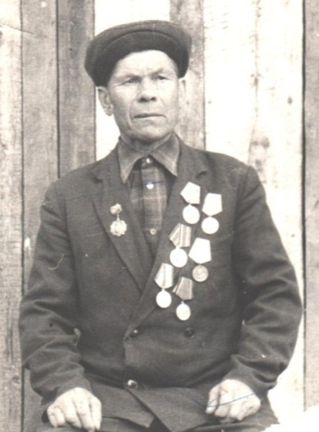
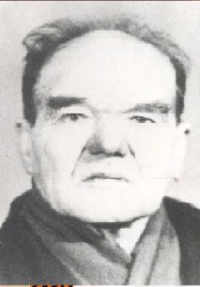

Акимов Кузьма Матвеевич Аксенов Алексей Сергеевич

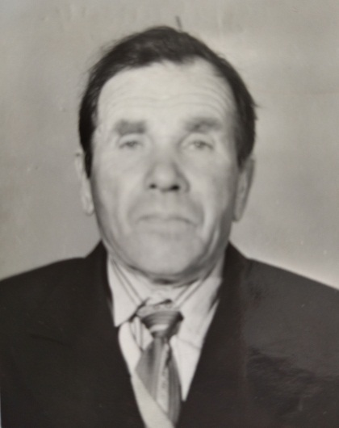

Аксенчук Николай Алексеевич Андрияшкин Василий Матвеевич
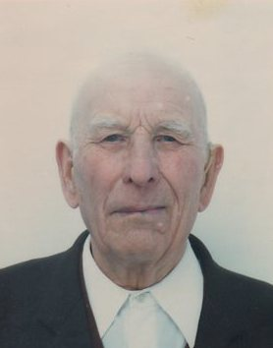

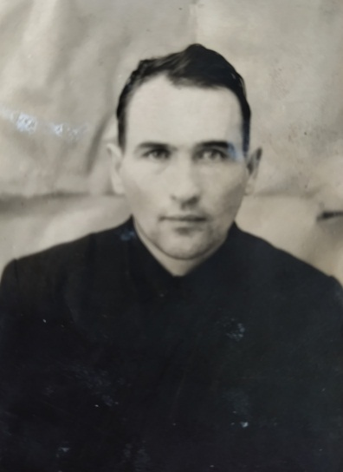
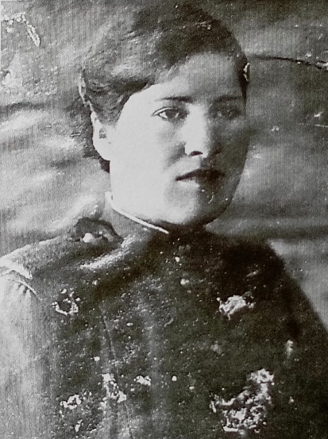

Блажнова Пелагея Андрияновна Булушев Иван Гаврилович

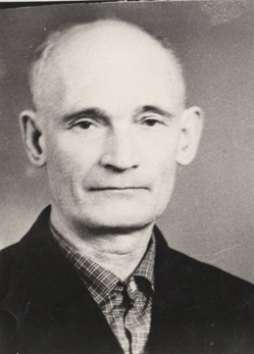

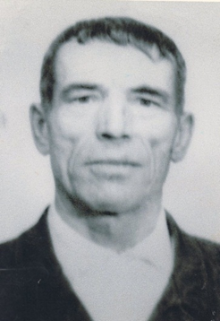

Веселов Николай Никитович Гатин Егор Карпович

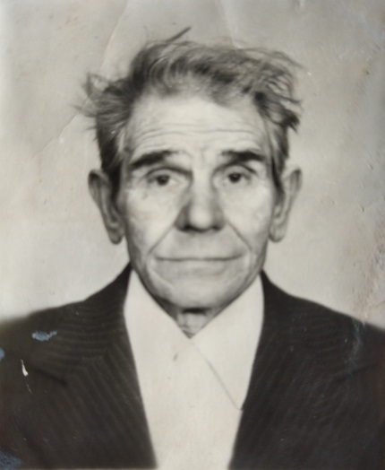

Гатин Яков Михайлович Голованов Владимир Семенович
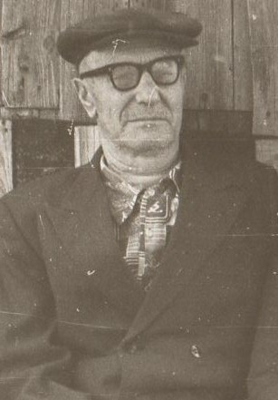
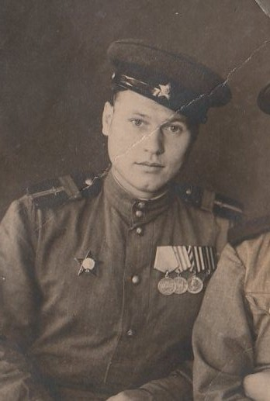

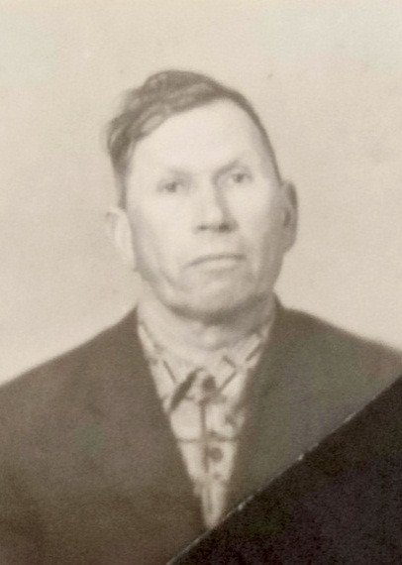

Голованов Петр Степанович Елисеев Николай Гаврилович

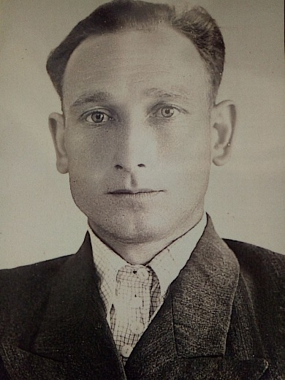
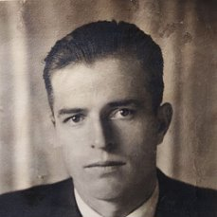

Зотов Петр Кузьмич Исайкин Владимир Яковлевич

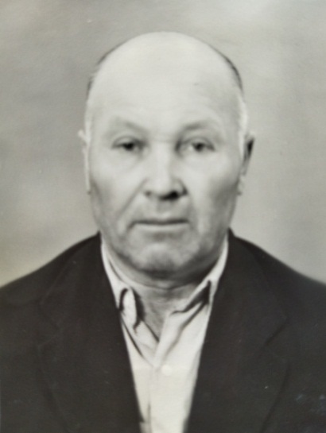

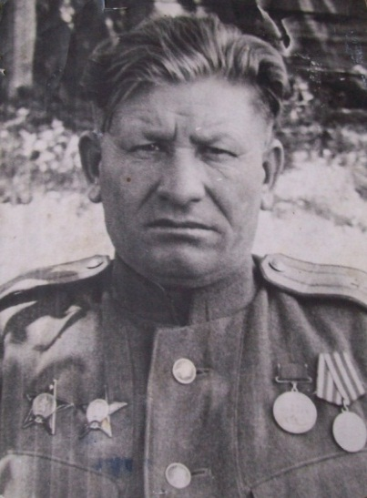
Калашников Василий Лаврентьевич Козловский Владимир Михайлович

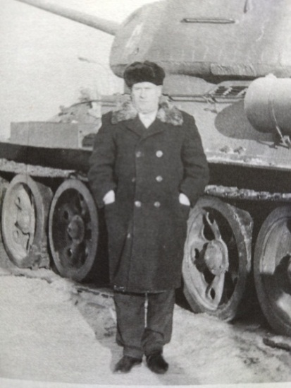
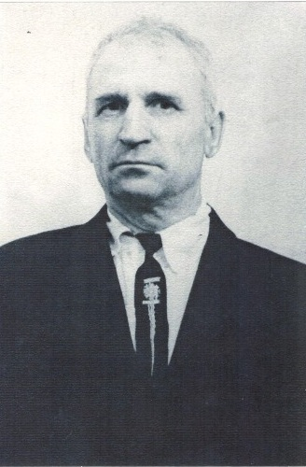

Комаров Анатолий Васильевич Крошечкин Петр Андреевич

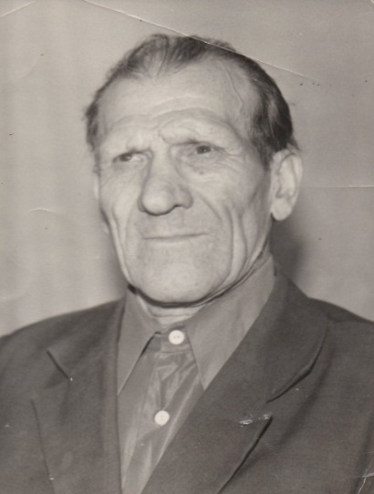
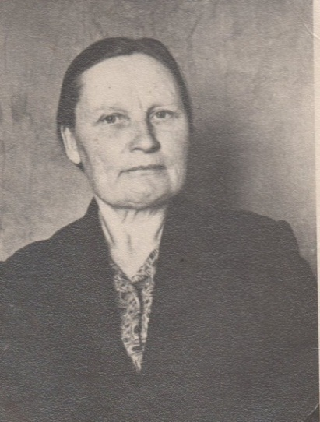

Кулагин Яков Сергеевич Кулагина Мария Фокеевна

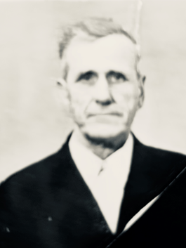

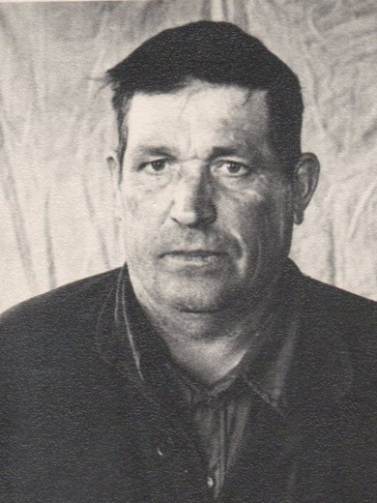
Майоров Яков Давыдович Мальков Петр Гаврилович

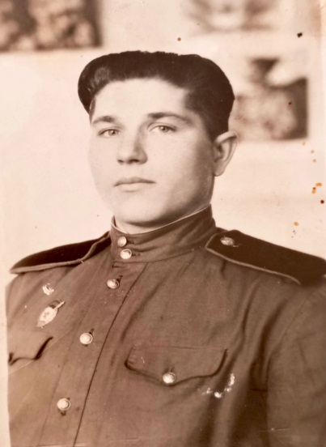

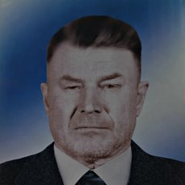
Матвеев Павел Никонович Матвеев Пётр Васильевич

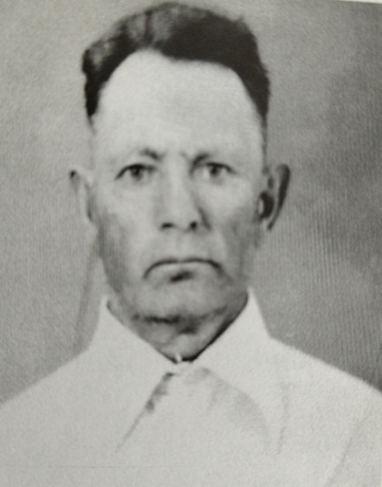
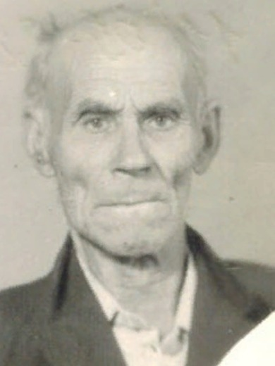

Матвеев Семен Поликарпович Михайлин Николай Иванович

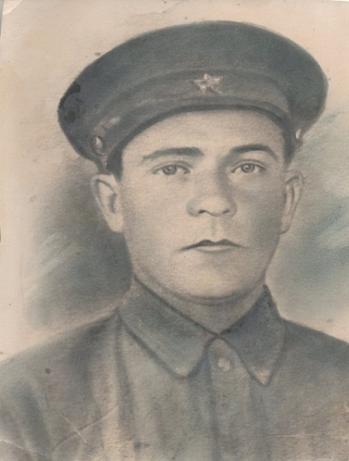
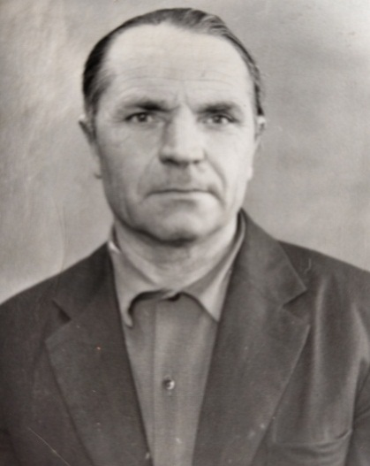

Палченков Михаил Никифорович Петрушов Александр Яковлевич

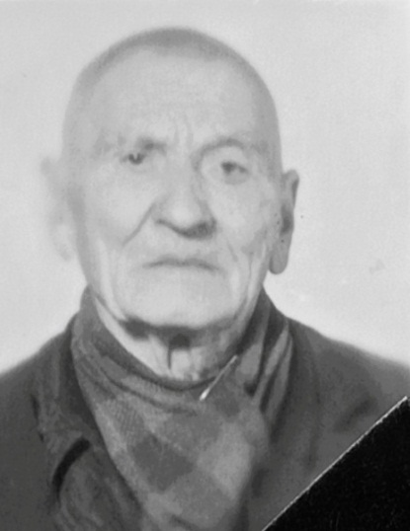
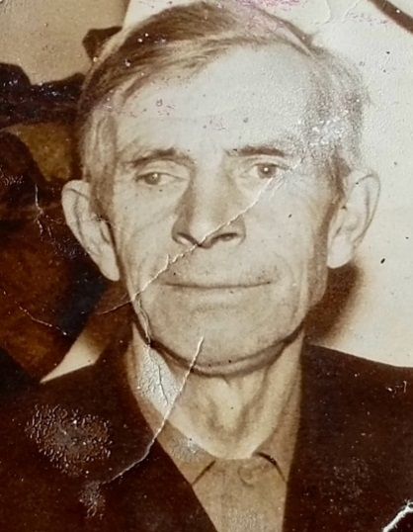

Попыгин Серафим Егорович Рожков Федор Павлович

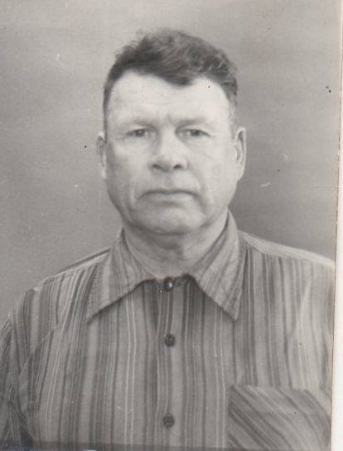
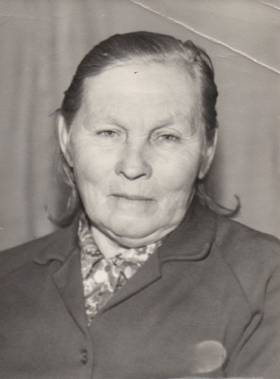

Рожкова Татьяна Григорьевна Самсонов Василий Иванович

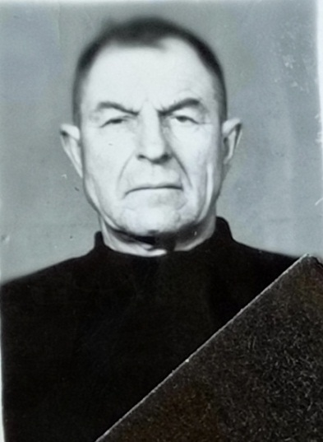

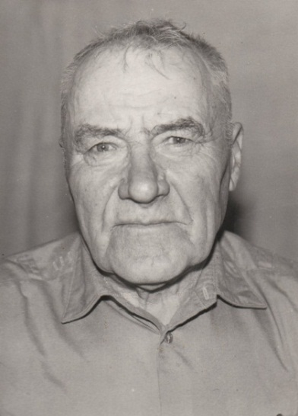
Солдатов Сергей Евтеевич Сухарев Федор Тимофеевич

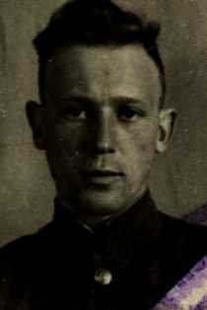
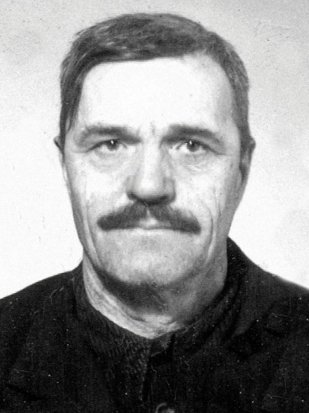

Телегин Александр Акимович Федотов Николай Степанович

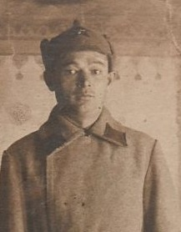
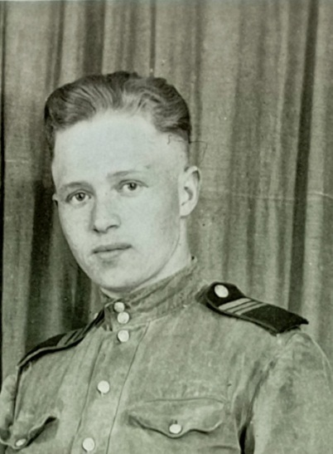

Февралёв Сергей Иванович Фомин Герасим Васильевич

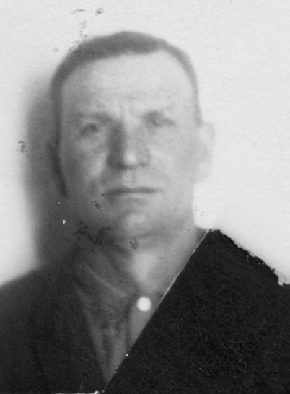
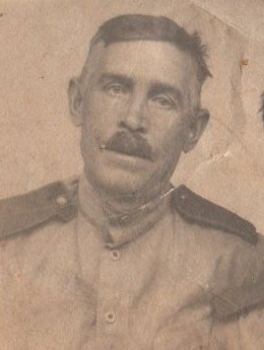

Шибаев Михаил Романович Яшин Николай Михайлович

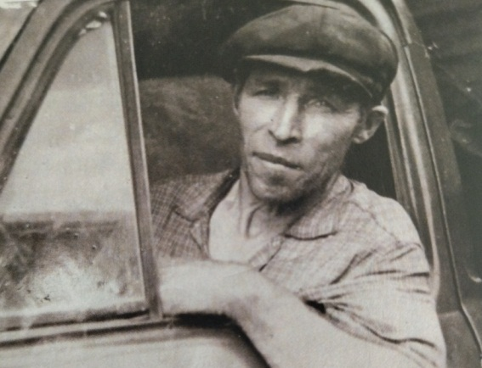
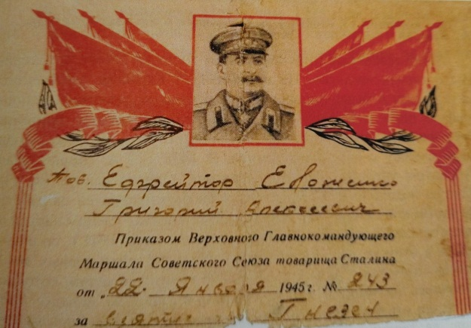

Елаженков Григорий Алексеевич Фрагмент приказа о награждении Г.А. Елаженкова за взятие Гнезно

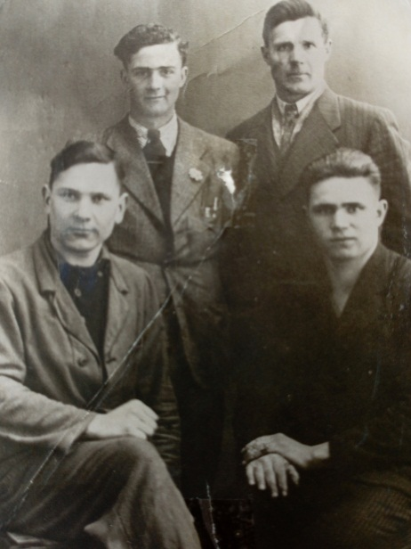
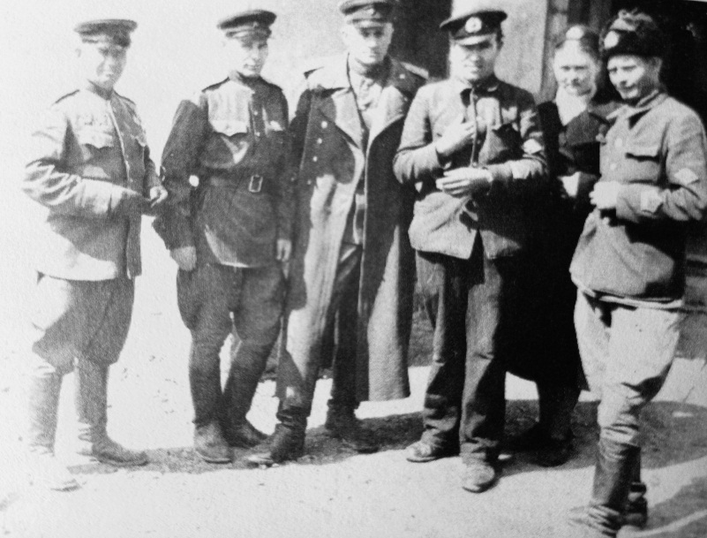

Калашников Василий Лаврентьевич (первый слева) Козин Андрей Тимофеевич (сидит справа)

